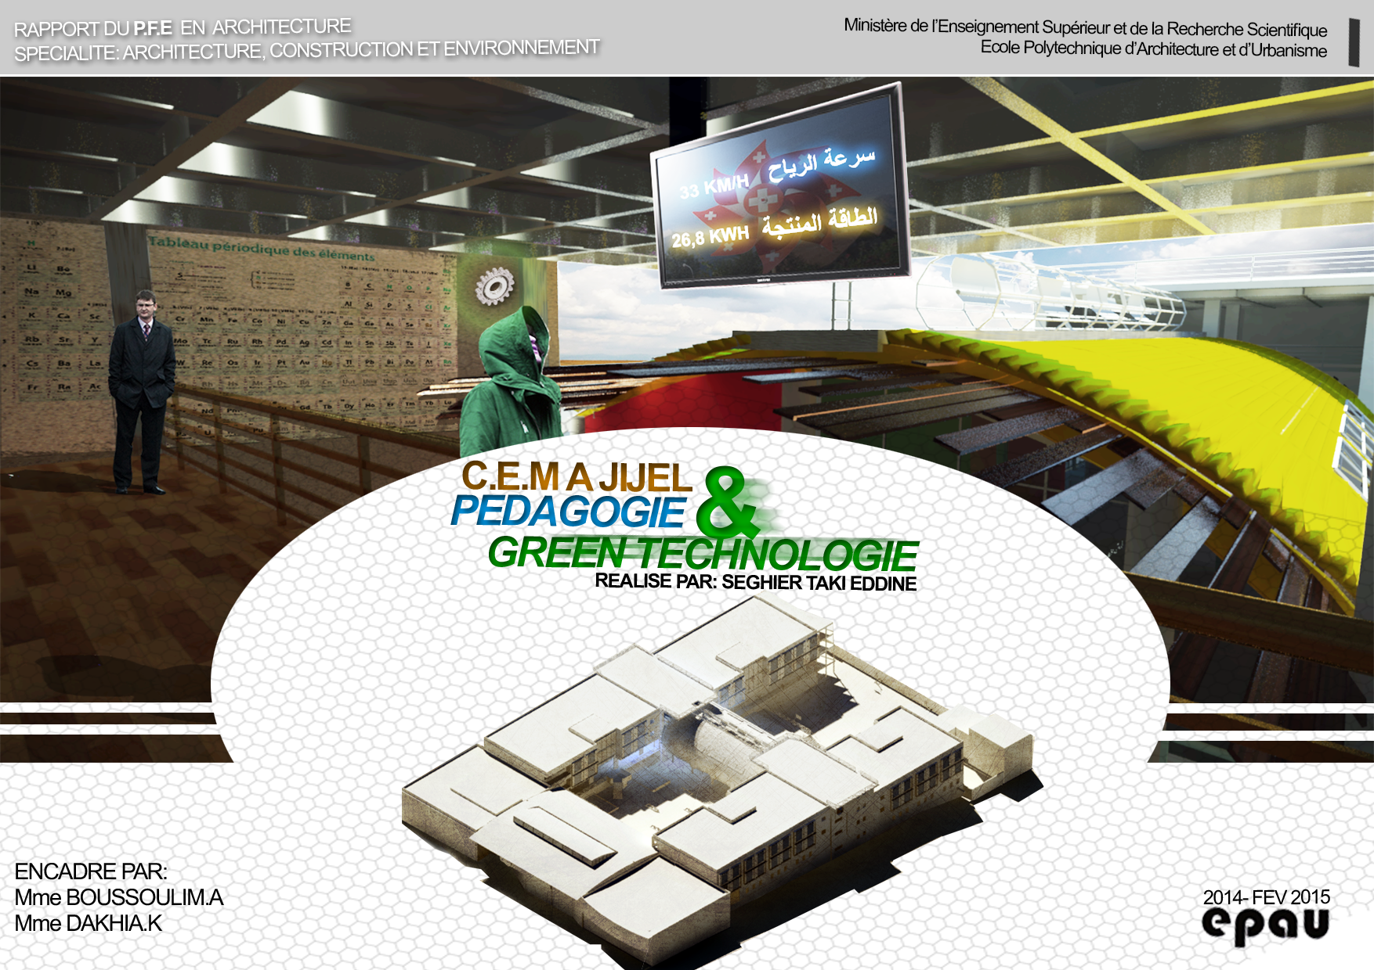
SOMMAIRE
A. PRESENTATION DU TRAVAIL DE FIN D’ETUDE : 4
1) De la motivation au choix du sujet : 4
2) Commande et programme du cahier des charges 5
3) La démarche environnemental du projet : 5
4) Les projets C.E.M en Algérie…un parcours mort : 6
B. IDEES ET RESSOURCES D’INSPIRATIONS: 7
1) La réglementation scolaire du Royaume uni (Builiding builtin 98): 7
2) I.C.T 8
3) Espaces communautaires : 8
4) Analyse des exemples : 9
5) Conclusion et objectifs fondatrices du projet : 12
6) Position finale face au programme du cahier des charges : 12
C. ETUDE DU SITE D’INTERVENTION 13
1) Climat : 13
2) La proposition du P.O.S : 14
3) Assiette d’intervention: 15
D. CRITERES DE DESIGN ET LIGNES DIRECTIVES 18
1) Idée 1_CHOIX FORMEL : 19
2) Idée 2_ ORGANISATION STRATEGIQUE : 19
3) Idée 3_L’ŒIL VERT : 20
4) Idée 4_LES QUATRE ELEMENTS: 21
5) Idée 5_HOME BASE : 22
E. STRUCTURE, FAÇADE ET MATERIAUX : 24
Bibliographie 39

Présentation du travail de fin d’étude :
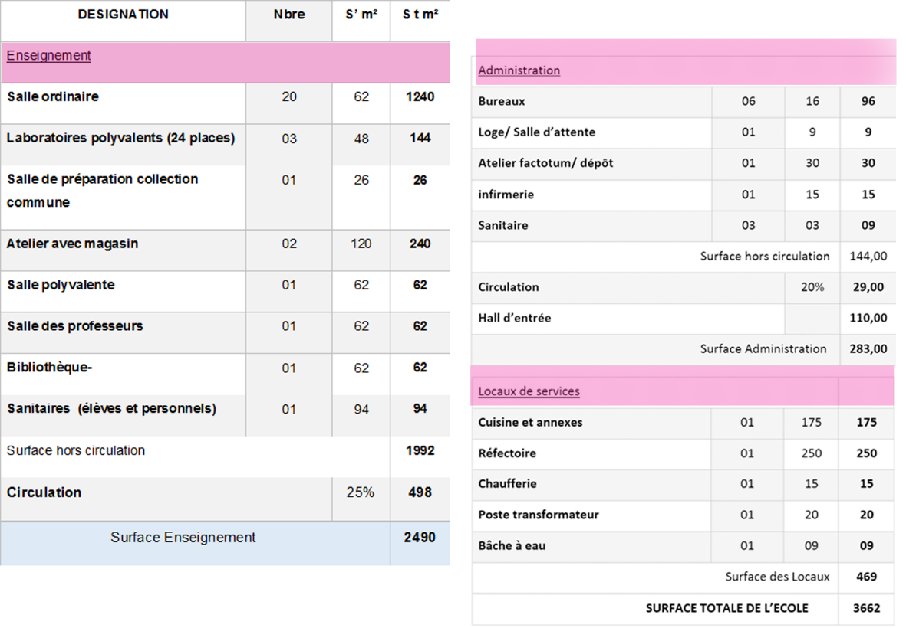
Au niveau de notre atelier de la spécialité « Architecture, Construction et Environnement », l’exercice du P.F.E (S10) pour l’année 2014-fev.2015, consiste à choisir un cahier des charges d’un projet qui va être construit sur un site donné.
Avec toutes les données tangibles et intangibles du site, ainsi que le programme du cahier de charge, on doit produire une architecture qui s’intègre à son environnement, et qui met en équilibre tous les critères du design (formel, spatial, fonctionnel...), particulièrement dans une vision environnementale, selon une approche choisie telle que, HPE, HQE, architecture solaire, passive, bioclimatique, durable, écologique…

De la motivation au choix du sujet :
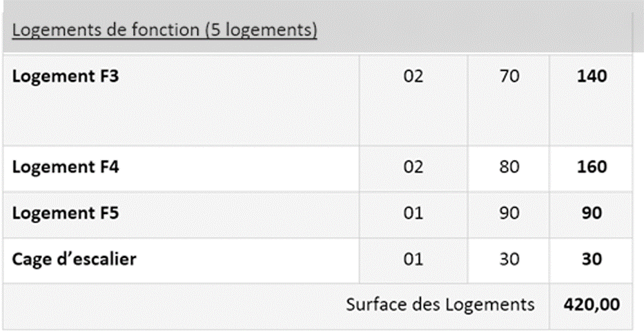
Mon intention avait pour but de réfléchir et de reproduire l’espace dans lequel j’ai passé mon enfance et de mon adolescence. Ce n’est pas ma maison mais plutôt mes écoles ; primaire, C.E.M et lycée.
Pour relever le challenge de la conception des équipements scolaires, j’ai choisi un cahier des charges d’un C.E.M programmé dans le P.O.S numéro 09 de la commune de Tahir, la Wilaya de Jijel.
Table 1: Programme surfacique du C.E.M Source : Cahier des charges

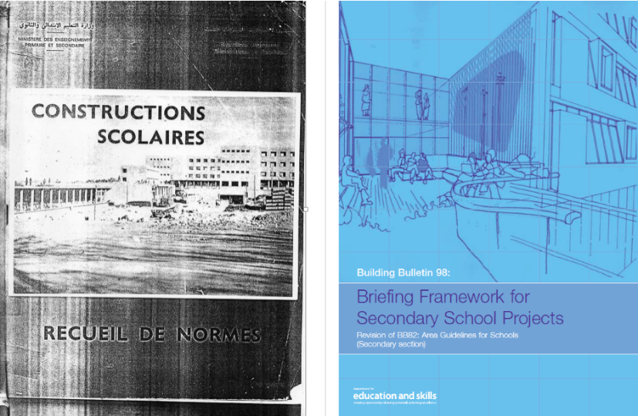
Commande et programme du cahier des charges
Le projet de C.E.M à une capacité de 840 élèves, le programme des surfaces du cahier des charges est donné dans le tableau précédent.
Position initiale par rapport au programme du cahier des charges :


Le programme qu’on a eu, est règlementé par les normes des équipements scolaires Algériens, cette dernière date depuis 1973.
Afin de casser la routine de la standardisation des projets scolaires algériens, j’ai cherché à m’inspirer d’autres réglementations qui sont à jour avec la pédagogie d’aujourd’hui.
Figure 1: A droite la règlementation des écoles secondaires R.U (2004), à gauche réglementation Algérienne 1973.

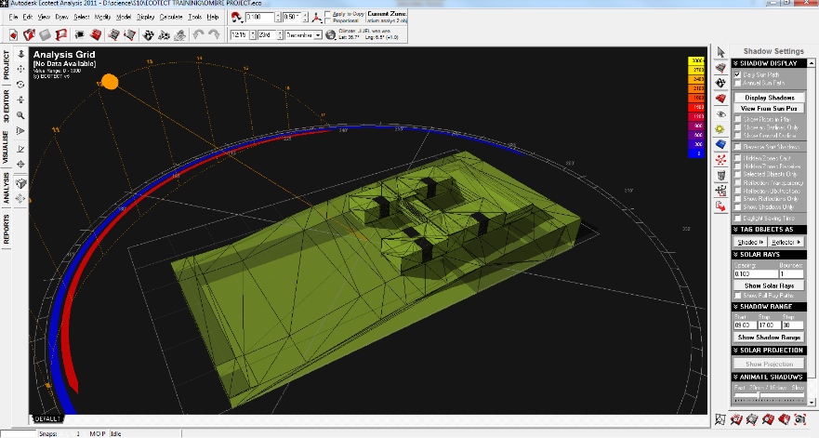
la DEMARCHE ENVIRONNEMENTAL DU PROJET :
La démarche environnementale de P.F.E est composée en deux parties :
- Au premier lieu une réflexion valorisant les énergies gratuites du site sans l’introduction des dispositifs producteurs de l’énergie. Dans cette partie, j’ai appliqué les principes majeurs de l’architecture passive (orientation- inertie- ventilation naturel- isolation…)
Ainsi, j’ai pu vérifier quelque scénario d’ombrage et de radiation solaire à travers des logiciels de simulation et d’aide à la décision comme WEATHER TOOL® et ECOTECT® ANALYSIS.
Figure 2: Vérification de l'ombrage de l'enveloppe du projet à l'aide d'ECOTECT® ANALYSIS

- Au second lieu j’ai intégré la technologie verte, afin de produire de l’énergie, de récupéré les eaux pluviales, mais surtout pour sensibiliser l’utilisateur de l’espace en permettant aux élèves d’observer et de comprendre les systèmes qui permettent de préserver leur environnement.

Les projets C.E.M en Algérie…un parcours mort :
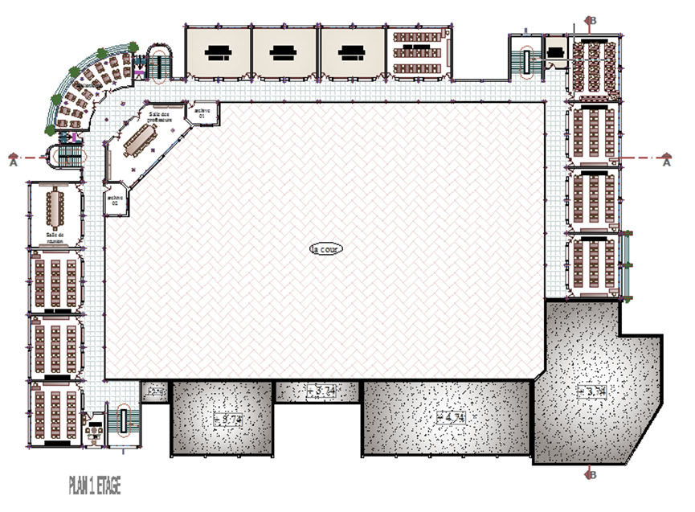
En termes d’espace et d’organisations spatiales, mes souvenirs du C.E.M rejoignent les souvenirs de tous les élèves Algériens : une porte d’accès à partir d’un mur de clôture, suivi d’un cours, un couloir et enfin des salles de classes. « …l’accent est mis ici sur les besoin des adultes (sécurité et protection) et non sur ceux des enfants (explorer et découvrir) (Dudek, 2007).
Dans sa publication « Ecoles et jardin d’enfant (2007)», Mark Dudek a mis l’accent sur les différents concepts pédagogiques illustrant trois approches de l’architecture scolaire avec déférent niveau de créativité. La première approche qui constitue le fondement de nombreuses réalisations actuelles en Algérie et celle la moins créative ; regroupe les bâtiments neufs conçus sur la base d’un programme d’aménagement et d’occupation des locaux strictement défini, qui dicte à lui seule l’approche architecturale. Selon Mark le rôle de l’architecte, ici, est très limité. Les règles et le règlement guident la stratégie architecturale. « L’architecture tend à réduire et à limiter les possibilités d’apprentissage plutôt qu’à les élargir. L’espace et la pédagogie sont en relation dysfonctionnelle » (Dudek, 2007).
Figure 3: Plan d'un C.E.M construit a Jijel en 2013
Dans un souci de crée un projet qui s’intègre avec la pédagogie et les technologies de communication d’aujourd’hui. Ainsi offrir à l’utilisateur de l’espace un parcours dans un environnement éducatif plus riche. On s’est posé la question suivante :
Comment peut-on enrichir le parcours des élèves au sein du C.E.M, on les mettant dans une série d’événements axés sur la situation de l’environnement et l’épuisement des ressources naturelle énergie, eau, air et terre ?
- IDEES ET RESSOURCES D’INSPIRATIONS:
Cette partie est la synthèse des concepts clés de la recherche bibliographique.

La réglementation scolaire du Royaume uni (Builiding builtin 98):
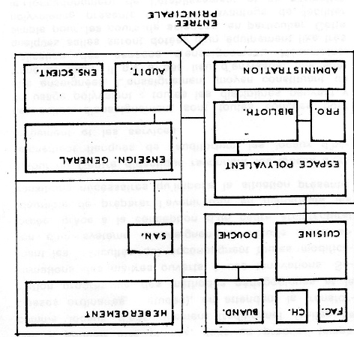  Figure 4: Organigramme général de l'organisation du C.E.M Algérien Source (Ministre des enseignements primaires et secondaires, 1973) | 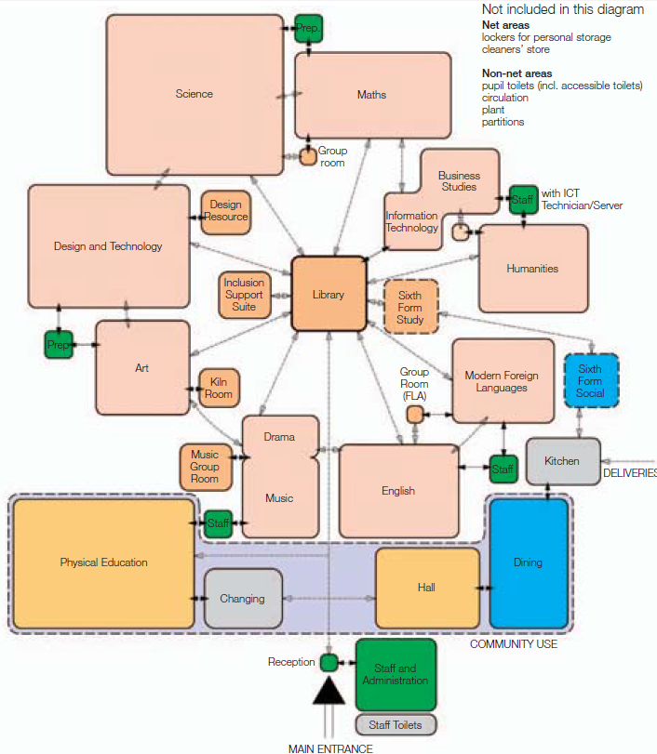  Figure 5: Organigramme général de l'organisation de l'école secondaire en Grande Bretagne Source : (DFES, 2004)
L’ancienneté de la règlementation des équipements scolaires algériennes 1973, et sa relation dysfonctionnelle avec la pédagogie d’aujourd’hui, ma poussé à chercher dans d’autres règlementations scolaires. Je cite ici, l’exemple de la règlementation des écoles secondaires du Royaume uni.
Après la comparaison des deux règlementations, les différences majeures sont :
- Organisation spatial :
Règlementation R-U : tous les espaces d’enseignement (classes de cours) sont organisés autour des ressources d’enseignement, à savoir : la bibliothèque, des salles pour les petits groupes et des locaux I.C.T (Information Communication et Technologie) voir fig-2.
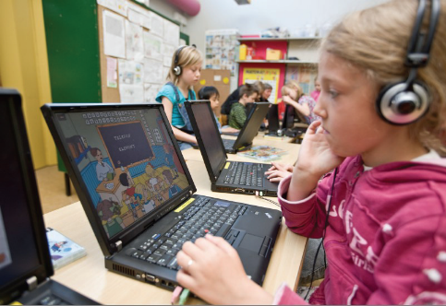
Règlementation ALG : l’organisation n’est concentrée sur aucune ressource d’enseignement, même la seule ressource, qui est la bibliothèque se trouve généralement dans un coin caché du C.E.M voir (fig-2)

I.C.T
Règlementation R-U : l’introduction de la technologie de communication est généralisée dans tous les domaines d’enseignement, pour cette raison on trouve des locaux I.C.T adjacent aux salles de cours aménagées de manière adéquate dans tout l’établissement.
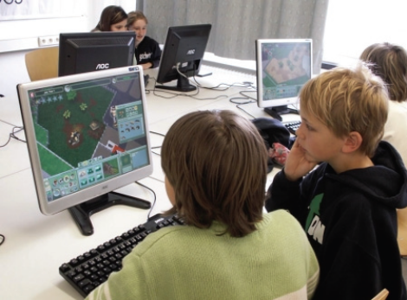
Règlementation ALG : vue l’ancienneté de cette règlementation, on ne trouve aucune importance donnée à la technologie de communication malgré que ce soit un grand pas vers la pédagogie future.

Espaces communautaires :
Règlementation R-U : une grande importance donnée à ce genre d’espace, pour cela les espaces adjacents à l’entrée sont souvent conçu d’une manière flexible à double usage afin de pouvoir recevoir du publique en dehors du temps d’enseignement (week-end, vacances).
Figure 6: Pédagogie d'aujourd’hui ; enseignement par les jeux vidéo en Allemagne
Règlementation ALG :
La conception des écoles et particulièrement les C.E.M en Algérie, n’a aucune stratégie permettant le recevoir du publique pendant les week-ends ou bien les vacances. Cela veut dire que pendant toute une année de 360 jours le fonctionnement du C.E.M est figé pendant environ 160 jours (la somme des weekends et vacances d’une année).

ANALYSE DES EXEMPLES :
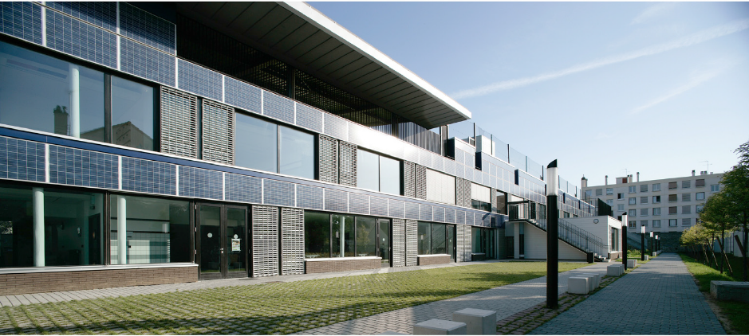
L’école Zéro Energie à Limeil-Brévannes, France :
La stratégie environnementale suivie dans la conception de cette école, est pour objectifs à :
- Minimiser les besoins énergétique :
Lumière : larges baies vitrées permettant une très faible utilisation de la lumière artificielle, tout en obtenant une luminosité performante dans les salles de classe.
La chaleur :
Figure 7: Intégration des panneaux photovoltaïques en façade
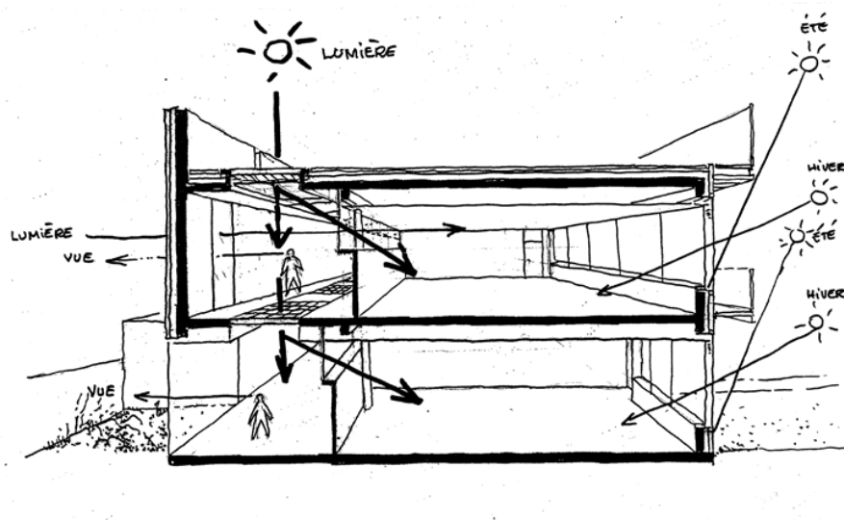
- Exposition du bâtiment : orientation sud afin de couvrir, en hiver, une partie importante des besoins de chauffage grâce à la chaleur du soleil.
- Une « sur-isolation » (21 cm) extérieur des murs, fenêtres et toiture du bâtiment.
- Utilisation des dernières techniques de vitrage plus performant (triple vitrage).
Ventilation naturelle du bâtiment :
- Un système en « double flux » et des capteurs dans les classes et la bibliothèque ont été adopté pour une meilleure ventilation du bâtiment.
Figure 8: Schéma de principe d’éclairage naturel
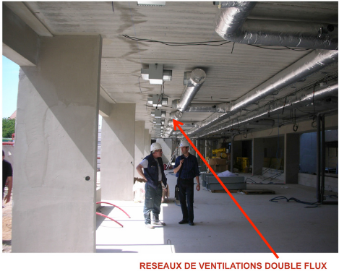
- Utiliser uniquement des énergies renouvelables
Afin de réduire l’impact sur l’effet de serre et la pollution atmosphérique, le recours à la technologie verte (Solaire photovoltaïque, solaire thermique, PAC géothermique) est une préoccupation majeure dans ce projet. (AITF, 2008).
Lycée de Naerum, Copenhague Danemark
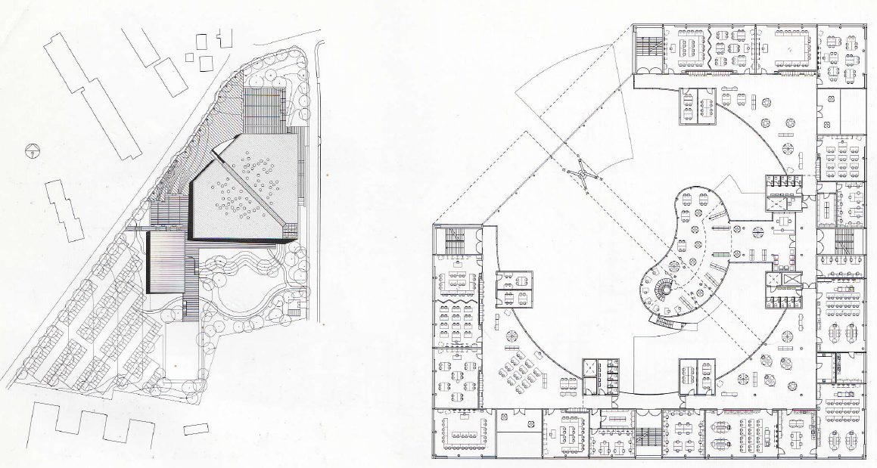
Ce qui attire l’attention dans ce lycée est son volume compact et son organisation spatial autour d’un vaste atrium couvert. Tous les espaces de cours gravitent autour de la bibliothèque vitrée, en raison de ses pans inclinés, ainsi que son étrange forme organique, la bibliothèque est la salle qui attire immédiatement l’attention.
Figure 9: Mise en place de la ventilation double flux
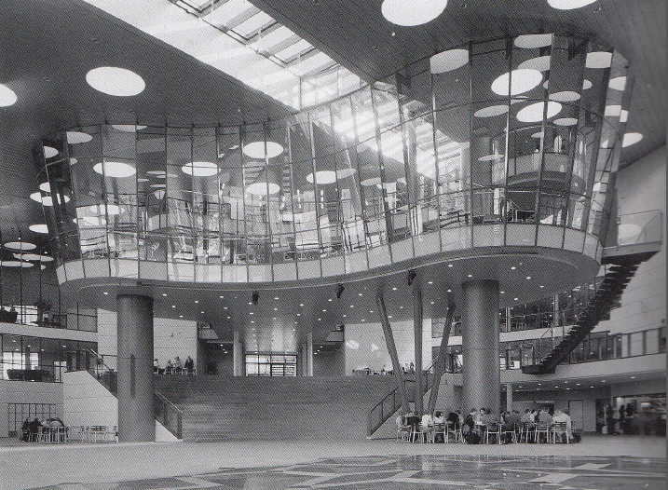
Figure 10: Vue sur la bibliothèque

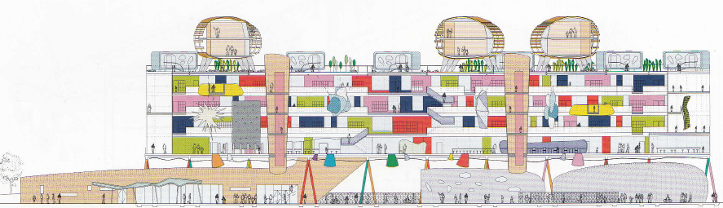
Modèle d’école secondaire Lameth, Londres, Royaume- Uni :
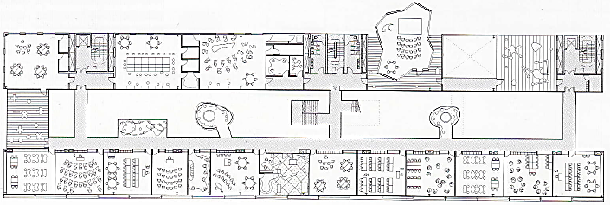
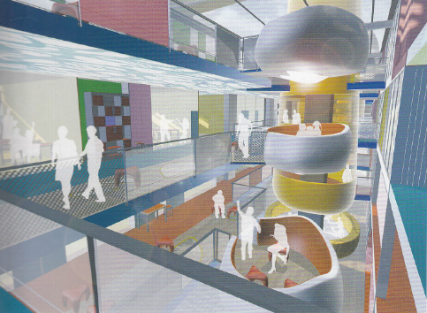
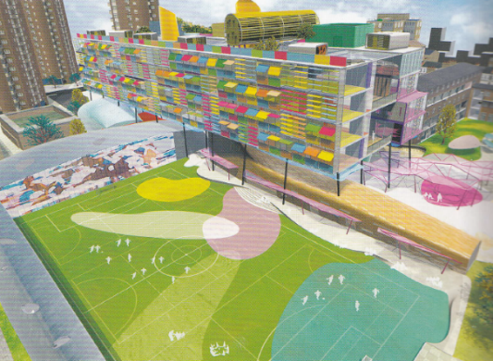
Après des sérieux débats sur la conception des écoles en Royaume-Uni, ce projet est une proposition proposée lors d’un concours sponsorisé par le gouvernement, visant à concevoir théoriquement des écoles en apportant des idées novatrices.
L’idée maîtresse du projet : est basée sur le principe que « des variations dans les modes d’enseignement encourageraient de nouvelles méthodes d’apprentissage ».
Ce qui a attiré mon intention dans cette proposition est le fait que toutes les installations techniques sont situées au centre du bâtiment, et entourée de murs vitrés, permettant aux élèves d’observer et de comprendre les systèmes qui font fonctionner leur environnement.

Conclusion et objectifs fondatrices du projet :
L'école depuis un certain nombre d'années a évolué parallèlement à la pédagogie, ce qui a induit l'apparition de nouvelles architectures, mais en Algérie cette évolution n'est pas apparente, bien au contraire, la typification des établissements scolaires est encore en vigueur.
Dans cette proposition je veux :
- La production d’une architecture scolaire qui reflète les besoins des enfants en matière d’éducation et de développement social, en créant un environnement qui encourage le travail en groupe et pousse les élèves à poser des questions.
- Accroitre le rôle de l’école au sein de la collectivité et de la société par l’enrichissement du programme par des espaces dédiés au public : cafétéria, terrain de sport et espaces d’expositions accessibles principalement durant les week-ends et les vacances.
- L’Utilisation de la technologie verte pas seulement pour produire de l’énergie mais aussi pour sensibiliser les élèves.

Position finale face au programme du cahier des charges :
Afin de concrétiser tous mes objectifs, dans ce travail j’ai pris en considération juste deux paramètres du programme; la capacité du C.E.M (840 élèves) et la surface de l’assiette (≈ 8000 m²), ensuite j’ai développé un nouveau programme surfacique (Annexe A) avec une modification des surfaces et même la création des nouveaux espaces (tels que le «Home base», médiathèque…)
Exemple de modification de surface : Avant : une classe 62 m²= 40 élèves, Après une classe 56 m² = 30 élèves.

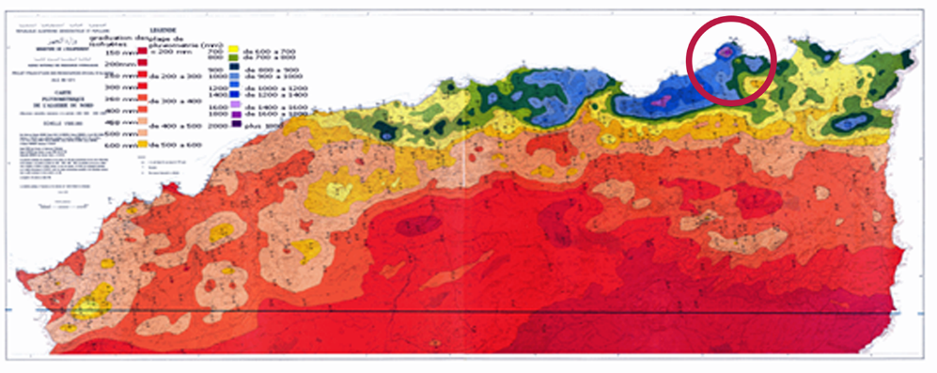
ETUDE DU SITE D’INTERVENTION
- Climat :
La région de Jijel est considérée parmi les régions les plus pluvieuses d'Algérie. Elle est caractérisée par un climat méditerranéen, pluvieux et froid en hiver, chaud et humide en été. Les températures varient entre 20C° et 35C° en été à 5C° à 15C° en hiver. La saison de pluie dure environs 06 mois.
Les précipitations moyennes annuelles enregistrées dans la wilaya varie de 800 à 1200 mm/an.

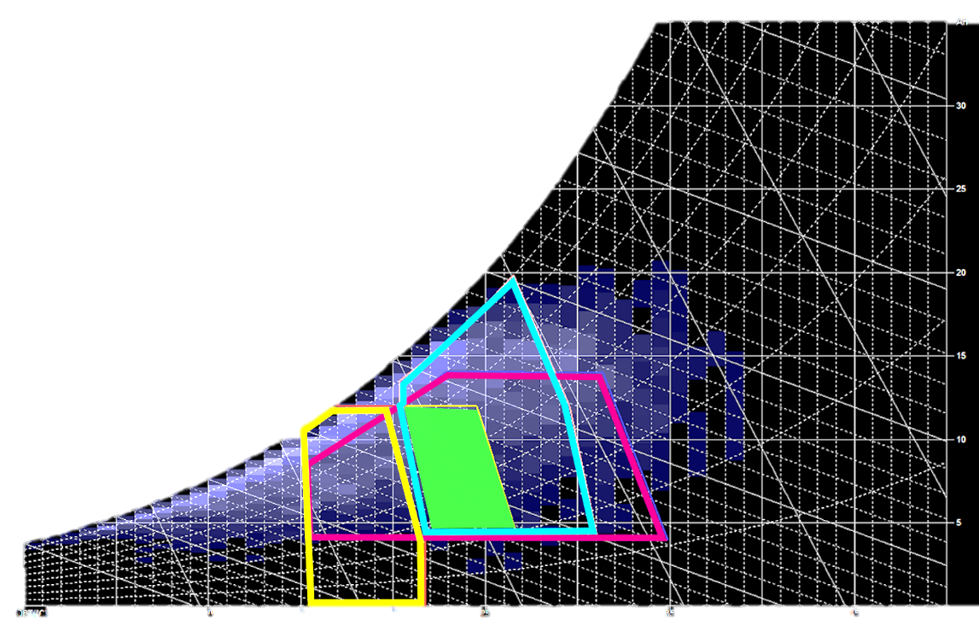
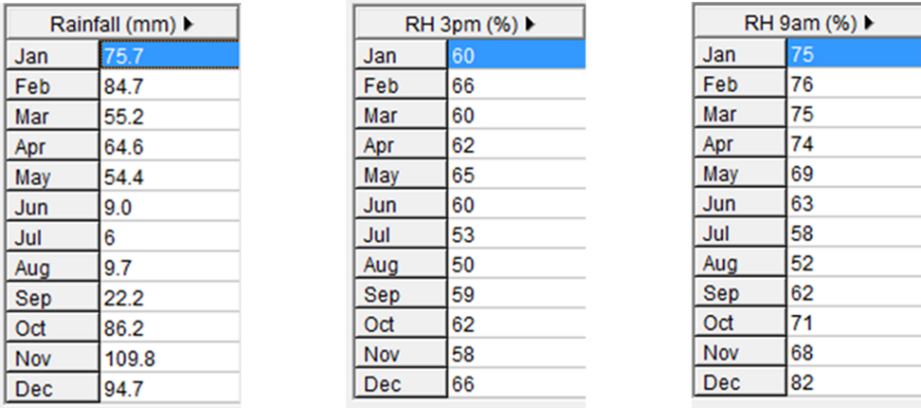
D’après le diagramme psychométrique de Jijel, on constate que la masse thermique du matériau joue un rôle primordial effectuant LE CONFORT dans un grand écart de température et d’humidité, ainsi la ventilation naturel au deuxième degré et les apports solaires en troisième degré.

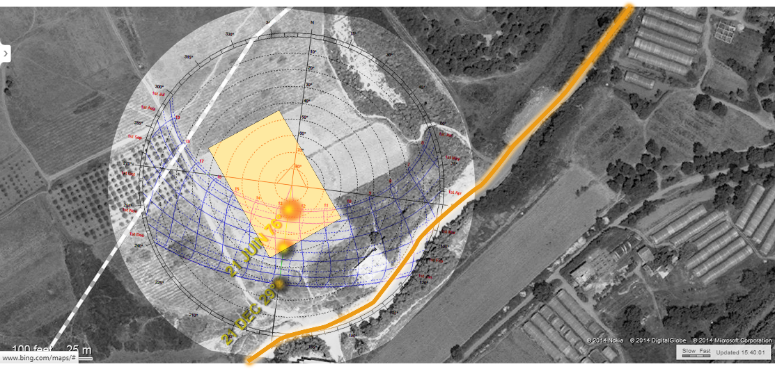
La proposition du P.O.S :
Vent D’été
Le terrain du projet a été proposé par le P.O.S N°09 de la commune de Tahir. Cette proposition s’étale sur des grandes surfaces agricoles Mechta Ben Aissa. Malgré cet étalement le site se caractérise encore par des vues sur un paysage naturel intéressante est un sky-line montagneux.
La proposition du P.O.S contient 800 logements qui sont répartis sur plusieurs ilots avec des équipements de proximité; scolaires culturels et administratifs.
Vent D’hiver
N
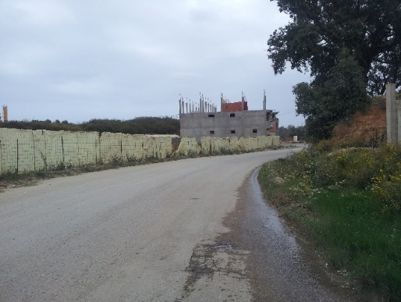
La R.N 148 est la seule voie de communication existante sur le site, mais avec la proposition du P.O.S et son nouvel système viaire le site sera facilement accessible du nord.

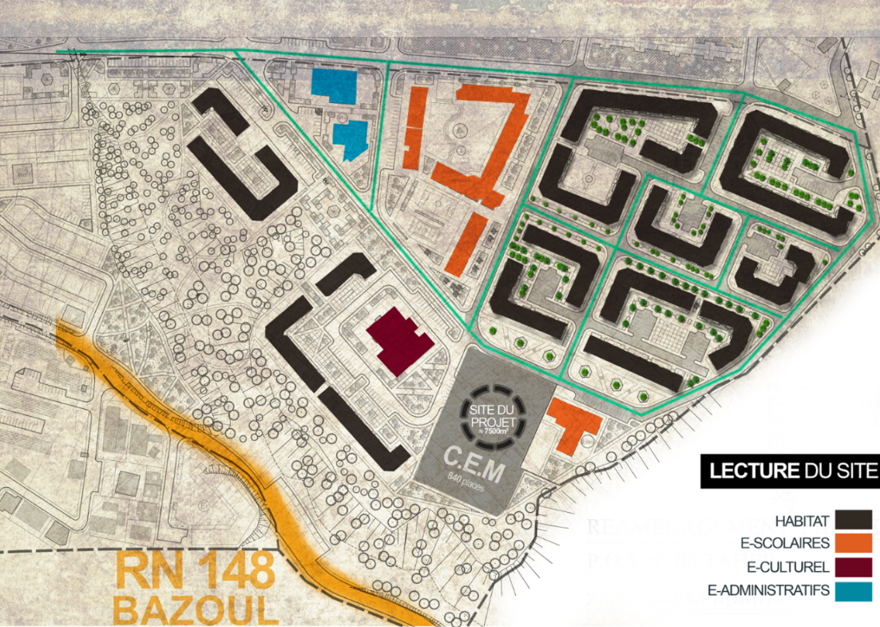
PROPOSISTION DU P.O.S

Figure 11: Photo de la R.N 148

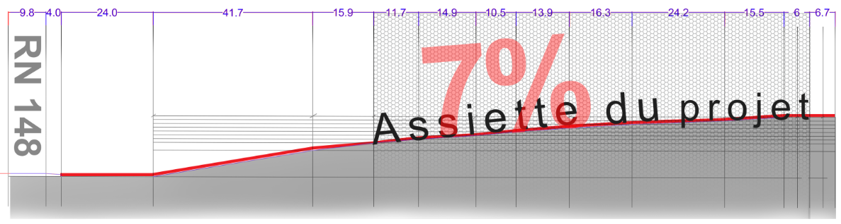
Assiette d’intervention:
Figure 12: Coupe longitudinale du terrain du projet
L’Assiette du projet est à l’origine une terre agricole avec une surface de 8000 m² et une pente de 7%.
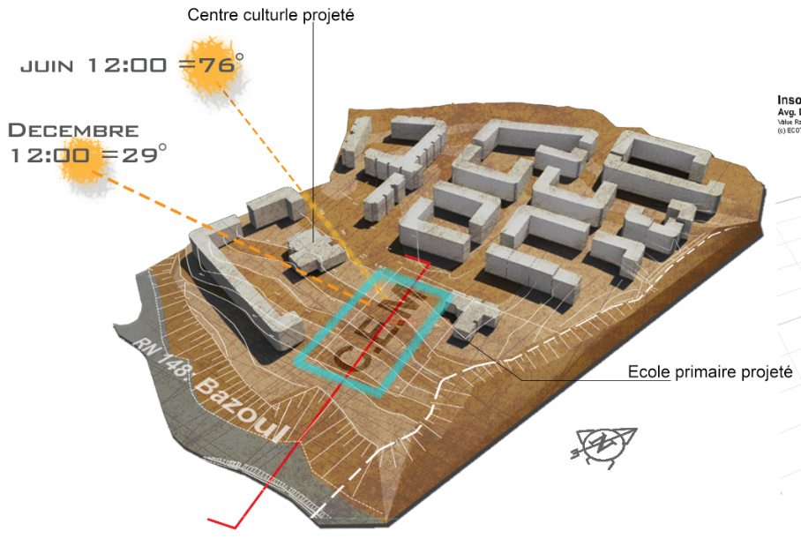
D’après la proposition du P.O.S l’accès au terrain est possible depuis toutes les directions, mais plus facile du nord à cause de la topographie du terrain.
Figure 13: Modèle du terrain du projet et son environnement

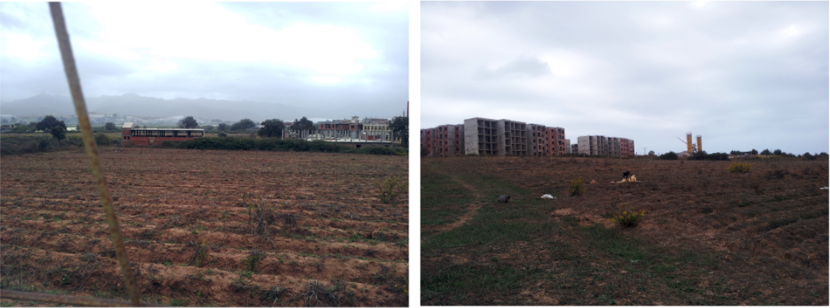
Figure 14: Photos de l'assiette du projet le 22 octobre 2014
ANALYSE DE LA VISIBILITE DU PROJET :
L’Objectif de cette simulation est d’avoir une idée sur la visibilité spatiale de la volumétrie du projet dans son environnement, | 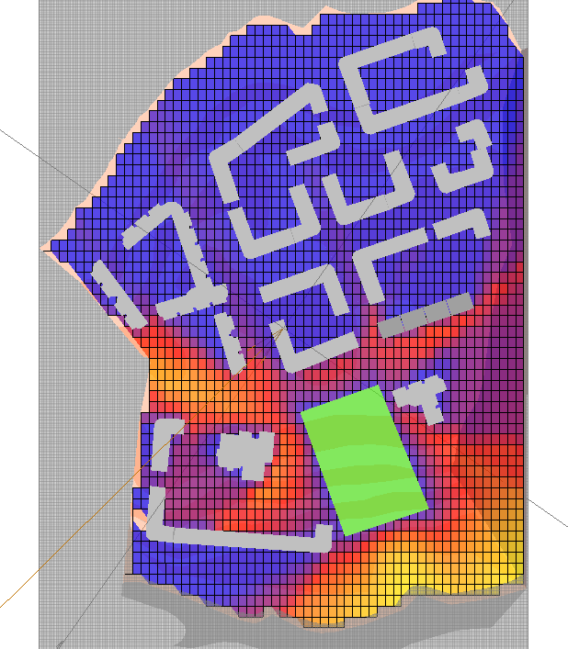  N  R1 | Interprétation du résultat :  R1 : une échappé visuelle importante dans l’orientation sud-est de l’assiette du projet, La volumétrie peut avoir la forme U ouverte au S.E, en profitant de la vue sur un paysage montagneux ».  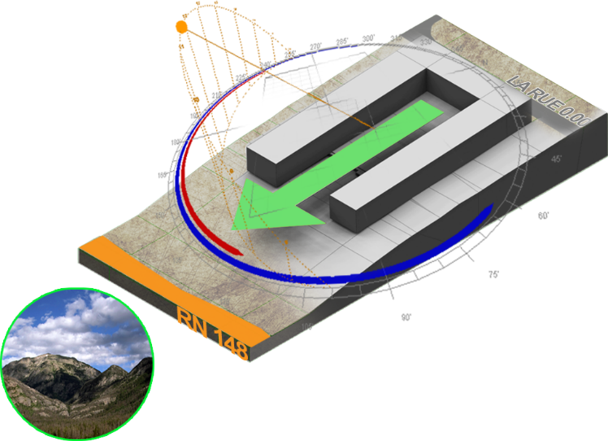  R2: les espaces situés à l’angle N.O de l’assiette du projet peuvent profiter d’une perspective de 250m sur la rue.
Méthode utilisée :
Après avoir modulé le terrain en pente et le bâti environnent du projet, nous avons implanté un parallélépipède (le vert) dans l’assiette du projet, l’utilisation de la commande « Analyse de la visibilité » spatial d’Ecotect® a nous permet de voir le niveau de la visibilité de chaque m² de ce parallélépipède.

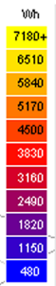  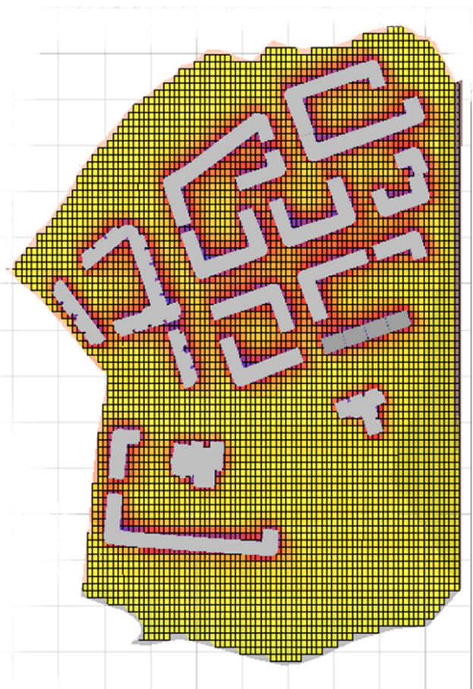  Figure 15: Radiation solaire (été) |  | 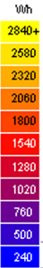  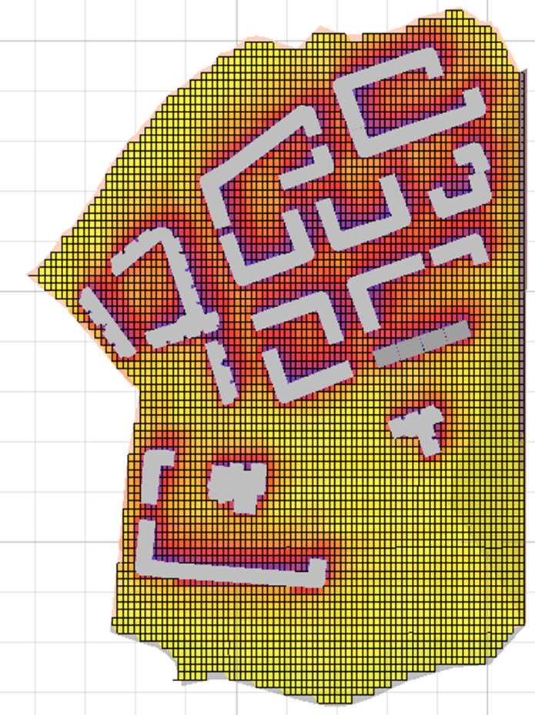  Figure 16: Radiation solaire (Hiver) |  | 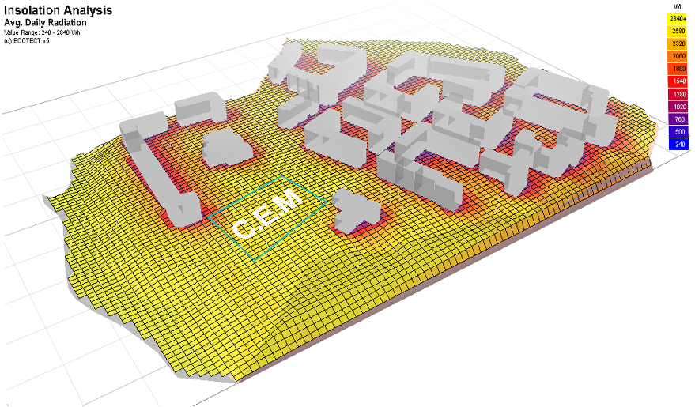
L’objectif de cette simulation est de vérifier l’ombrage porté sur l’assiette du projet pendant l’hiver et l’été. | La méthode suivie est de calculer l’énergie due à l’incidence des rayonnements solaires sur l’assiette pendant l’hiver et l’été, à l’aide d’Ecotect®. |  | Interprétation du résultat : L’assiette du projet est bien ensoleillée, En termes d’ombrage, on va prendre en compte juste l’ombrage de la volumétrie du projet lui-même.

CRITERES DE DESIGN ET LIGNES DIRECTIVES
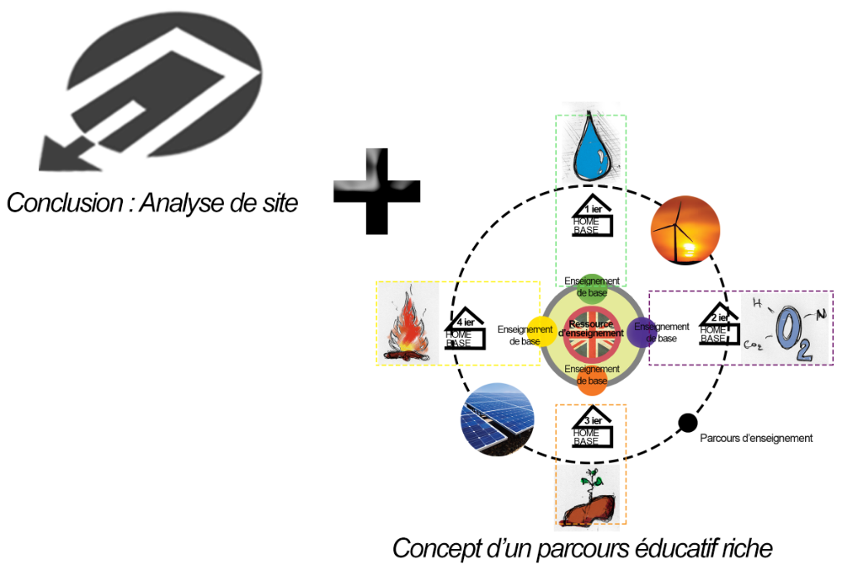
Dans cette partie je superpose les deux idées : Le concept formel du projet qui est le fruit de l’analyse du site, avec le concept théorique que je veux concrétiser afin d’enrichir le parcours des élèves et leur environnement au sein du C.E.M.

+

Figure 17: Concept général d’un parcours plus riche pour les élèves

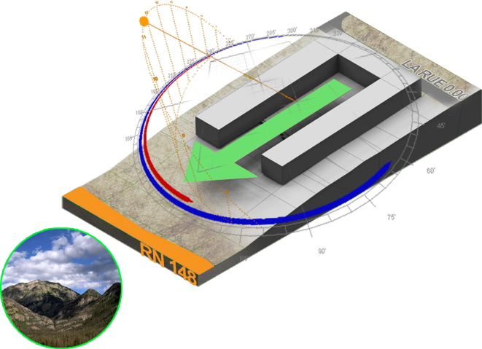
Idée 1_CHOIX FORMEL :
La forme initiale du projet et en “U” occupant toute la parcelle, ouverte du côté sud-ouest donnant une vue sur le paysage des montagnes, et profitant des rayons solaires en hiver.
- Avantages de l’idée 1 :
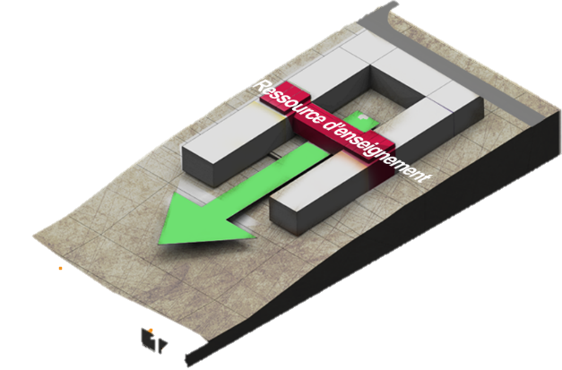
- Un dialogue de la cours de récréation et la nature avec une protection contre le vent froid d’hiver qui vient du sud-ouest.
- Idée 2_ ORGANISATION STRATEGIQUE : une position stratégique centrale des ressources d’enseignement (la bibliothèque, la médiathèque et locaux I.C.T) dans le projet.
- Avantages de l’idée 2 :
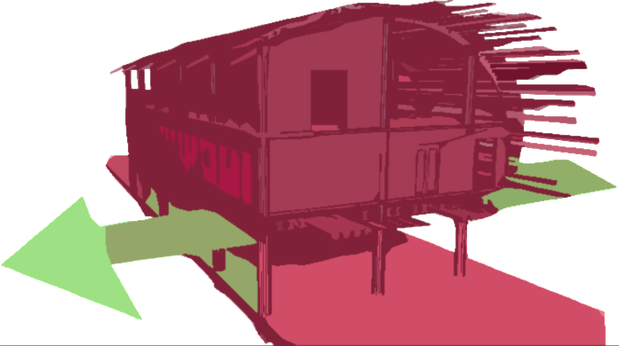
- Cette organisation est inspirée de l’organigramme des projets scolaires du Royaume uni, elle donne l’importance au ressource de l’enneigement et les rendre l’entité la plus visible et la plus attractive pour les élèves.

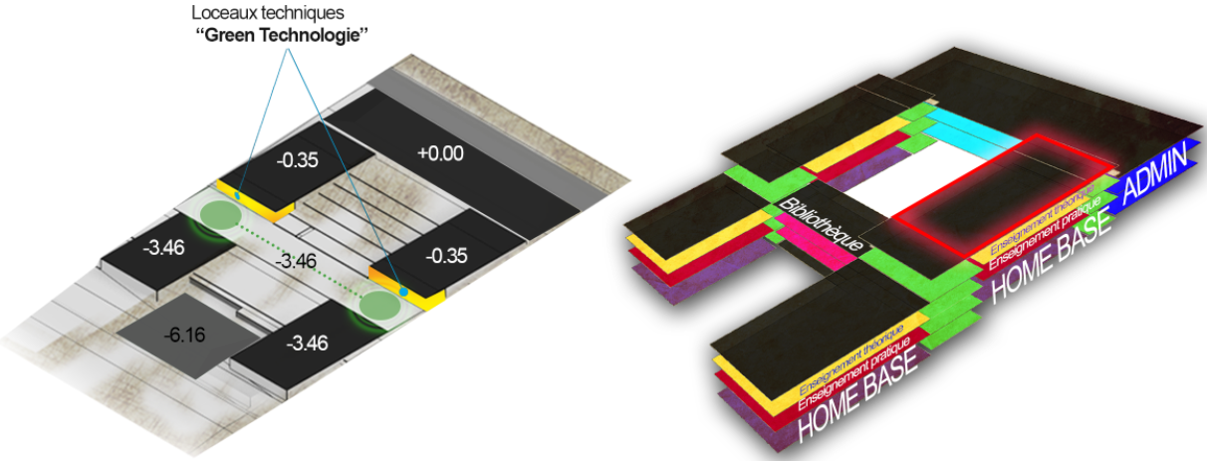
- Idée 3_L’ŒIL VERT : Choisir un espace central dans le projet avec un flux de circulation important, afin d’exposer les installations techniques (green technologie ; traitement des eaux pluviales, et transformation de l’électricité) aux élèves.
Avantages de l’idée 3 :
- Sensibiliser les élèves à l’importance de la préservation des ressources naturelles et énergétiques, et même comparer le taux de la consommation des ressources d’hier et d’aujourd’hui de chaque bloc.
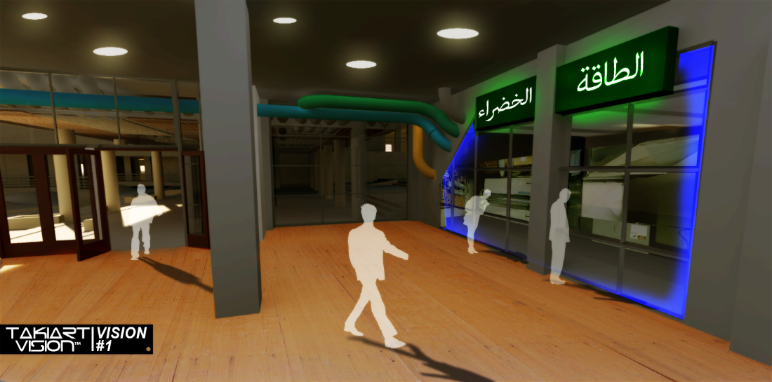
- Crée un environnement qui pousse les élèves à poser des questions.
- Crée un lien concret entre les quatre thèmes du HOME BASE eau, fau, air, eau.

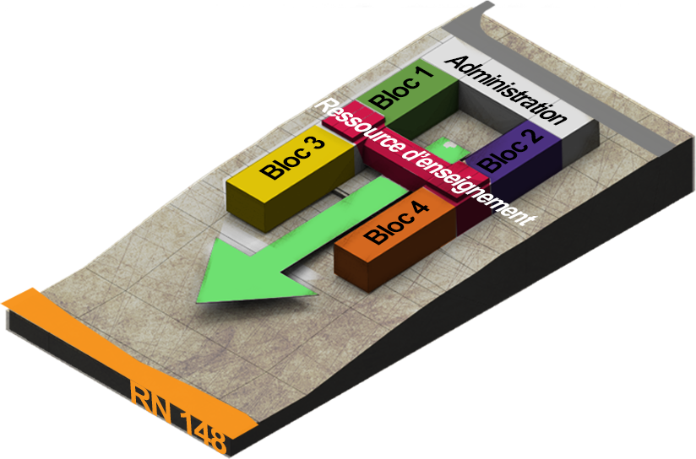
- Idée 4_LES QUATRE ELEMENTS: La division de quatre promotions (1^{ier}, 2em, 3em e 4em) sur quatre blocs compacts, chaque bloc a ses propres salles de classes, ses laboratoires et ses ateliers. Ensuite projeter des thèmes qui ont une relation avec la nature, ses ressources et la technologie verte : FEU (énergie solaire : panneaux photovoltaïques), AIR (force du vent ; éoliennes), TERRE (énergie géothermique ; puits canadien, terrasse végétale), EAU (récupération de l’eau)
Avantages de l’idée 4 :
- Le repérage dans le C.E.M va être plus facile et l’appropriation de l’espace des quatre blocs d’enseignement est mieux indiqué soit pour les élèves, les enseignants ou bien par rapport aux travaux de gestion propre à l’administration.
- La création d’un micro climat bien contrôlé pour chaque bloc d’enseignement.
- Encourager et affirmer la compétition entre les élèves des quatre promotions surtout au niveau du R.D.C où il y a le HOME-BASE.

- Idée 5_HOME BASE : La création d’un espace libre sans cloisons à double usage au R.D.C de chaque bloc. Cet espace est le HOME BASE, il va contenir des espaces de travail et de discussion pour les élèves au temps d’enseignement. Pendant les vacances, cet espace est conçu pour qu’il soit accessible à la communauté locale comme il peut accueillir des expositions sur des thèmes orientés vers la question de la protection de l’environnement.
Avantages de l’idée 5 :
- Le HOME BASE est un espace conçu, afin que les élèves se comportent d’une manière plus libre et moins disciplinaire contrairement aux classes de cours. Je propose un aménagement libre de cette espace avec des mobilier se rapprochent à celui de la maison. Le but est d’assurer le confort et un environnement qui encourage la communication et l’interaction entre les élèves.
- Développer la responsabilité de la préservation de l’environnement chez les élèves de chaque promotion par leurs sentiments d’appartenance à un HOME BASE (eau, terre, feu et air).

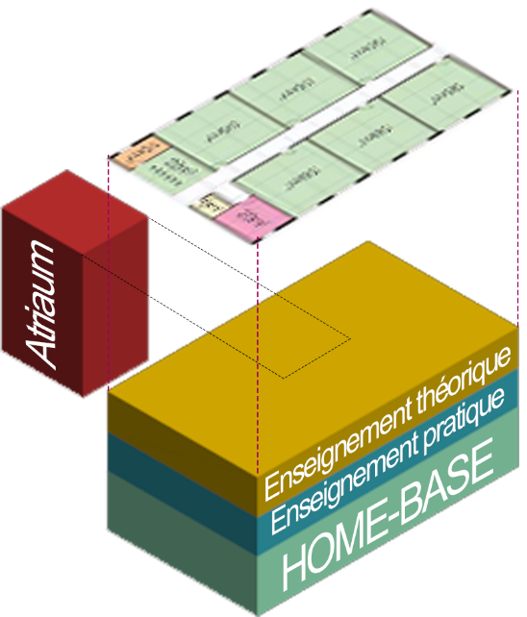
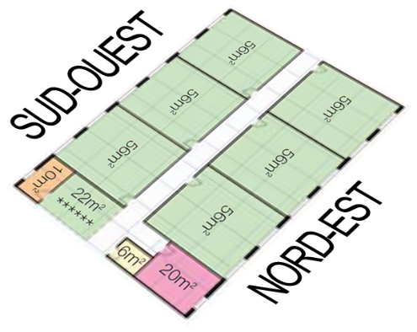
Après le choix de la forme du projet et la position des grandes entités (administration, blocs d’enseignements et ressources), j’ai choisi pour les classes de cours une option de groupe de classe proposée dans la règlementation scolaire du R.U (Building Bulletin 98). Voir Fig. 6.
Ensuite j’ai commencé à faire des modifications spatial pour répondre à la capacité du C.E.M (840 élèves), et aussi des vérifications de la radiation solaires et d’ombrage dans chaque type de classe (orientation sud-ouest, Nord-est).
Figure 18: Un groupe de classes de 56 m² équipé d’un locale I.C.T supportant plus 12 ordinateurs. Référence: Règlementation scolaire R.U
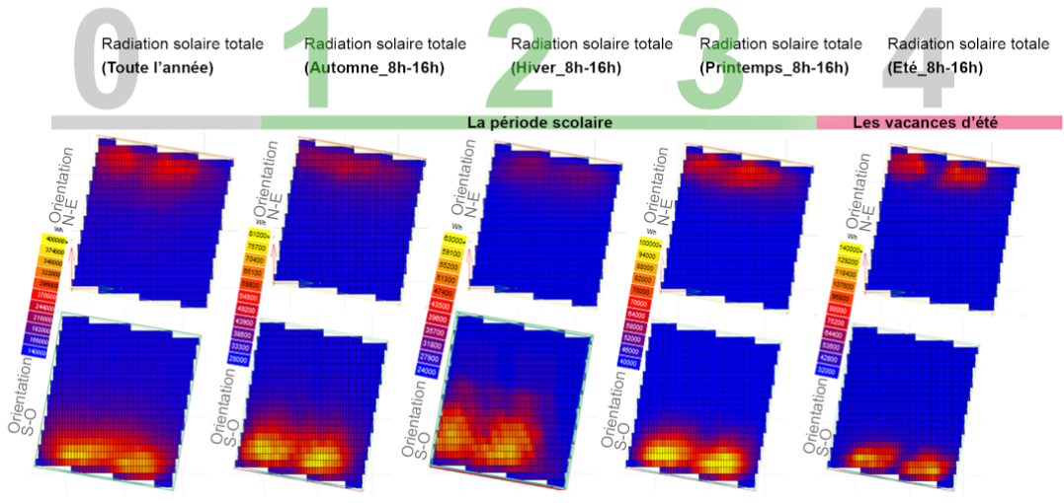
Simulation de l’incidence de la radiation solaire :
D’après les résultats des simulations effectuées pour les deux types de classes (orientation sud-ouest, Nord-est), on constate : Une radiation solaire importante dans les classes orientées sud-ouest pendant toute la période scolaire. Je propose d’utiliser des façades en double peaux totalement vitrées afin de profiter de ces apports solaire en hiver.
Orientation Nord-est : on constate une radiation solaire très faible. Je propose de laisser le même type d’ouverture 2m² avec un vitrage doublé pour assurer une meilleure isolation.
Figure 19: Simulation de l’incidence de la radiation solaire dans les deux types de classe (orientation Sud-ouest- nord est) avec les mêmes ouvertures 2 m ²

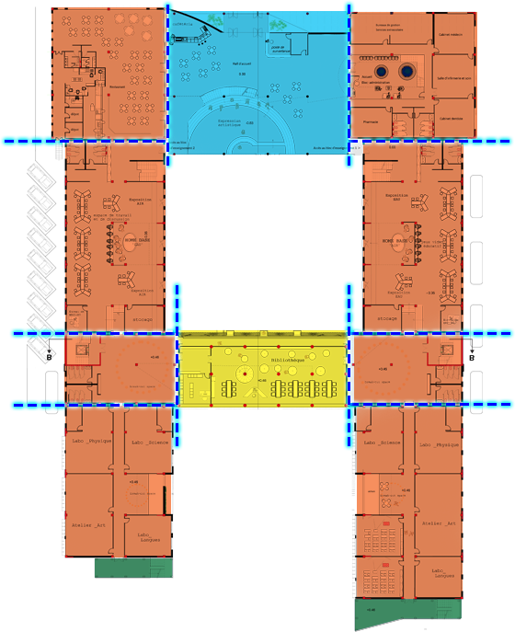
Structure, FAçade et Matériaux :
Selon le R.P.A, le bâtiment (H_{max}=13.2m) est classé en groupe B1; ouvrage de grande importance, qui va être construit dans une zone sismique moyenne IIa. Dans ce cas, un système de contreventement en portique autostable (avec ou sans remplissage maçonnerie rigide) est suffisant. Cependant le RD.C (HOME-BASE) de blocs d’enseignements a un plan libre avec une hauteur supérieure au reste des étages, ce qui va créer une déférence de rigidité latérale. Pour cela j’ai opté pour un système de contreventement en portique béton blanc armé contreventé par des voiles.
10 m
10 m
8.6 m
7.4 m
7.4 m
Le projet est composé de formes simples sans décrochement et contreventé d’une manière symétrique.
12 m
13.2 m
13.2 m
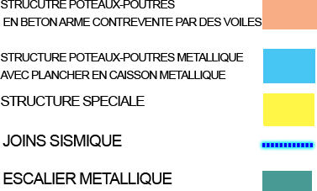

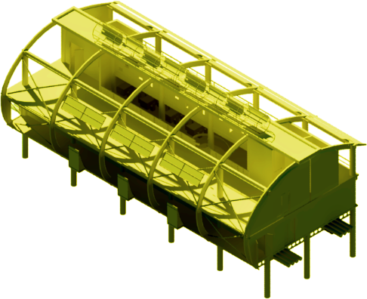
10 m
10 m

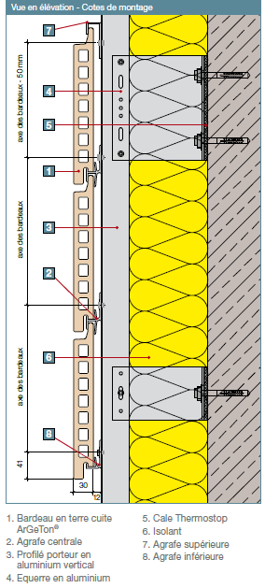
Façade :
Le matériau de remplissage de l’enveloppe du bâtiment est en brique de terre cuite (naturel, bonne performance thermique).
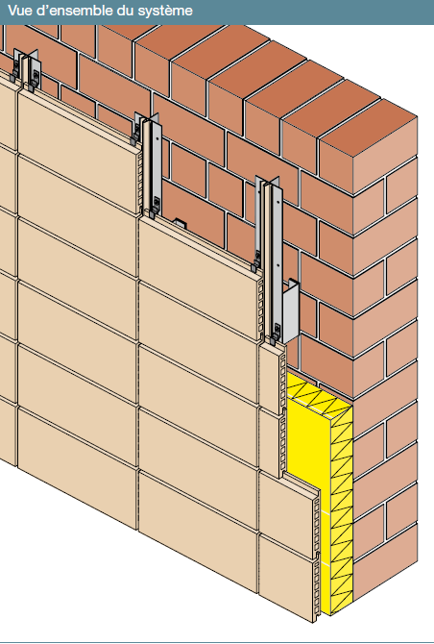
Afin d’assurer plus de confort thermique, acoustique et même une qualité esthétique, je propose pour les façades un bardage en terre cuite, avec différent couleurs qui vont participer à la composition de la façade voir Fig.20.

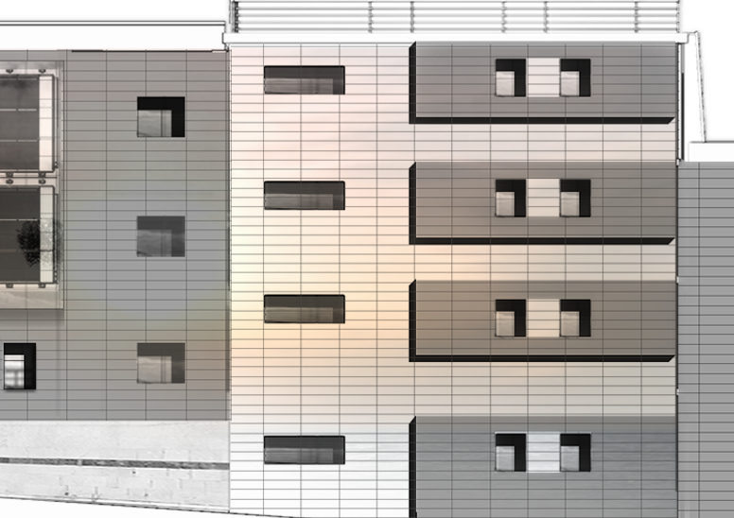

Figure 20: une partie de la façade sud-ouest du projet
Figure 21: Système de Bardage  utilisé en parement de façade

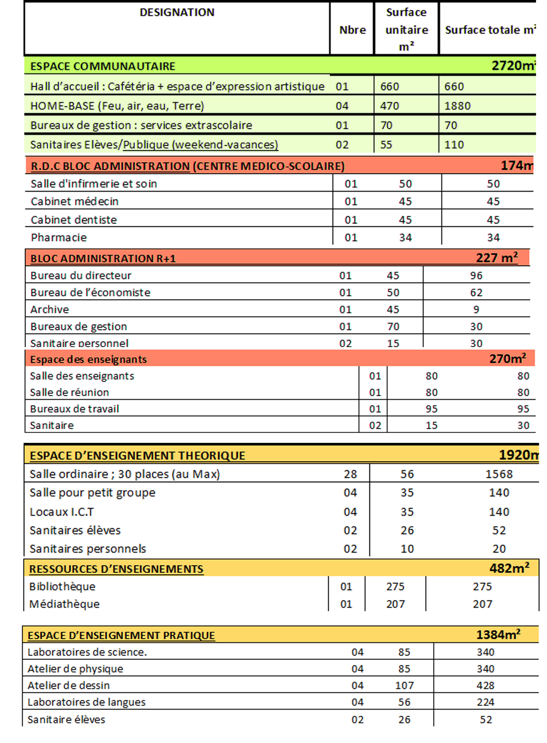
Annex A : Le programme des surfaces du C.E.M (ma proposition)

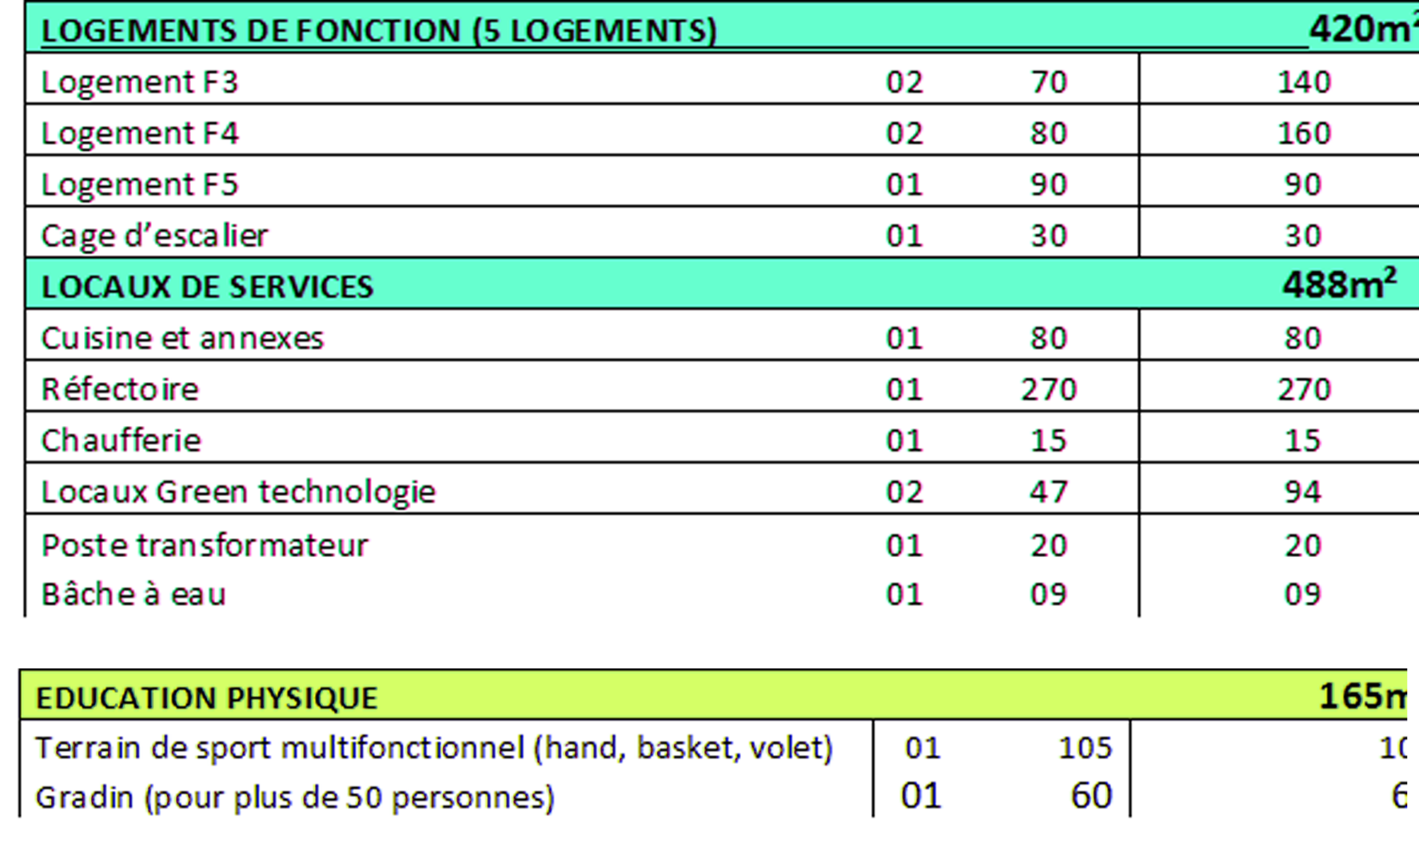

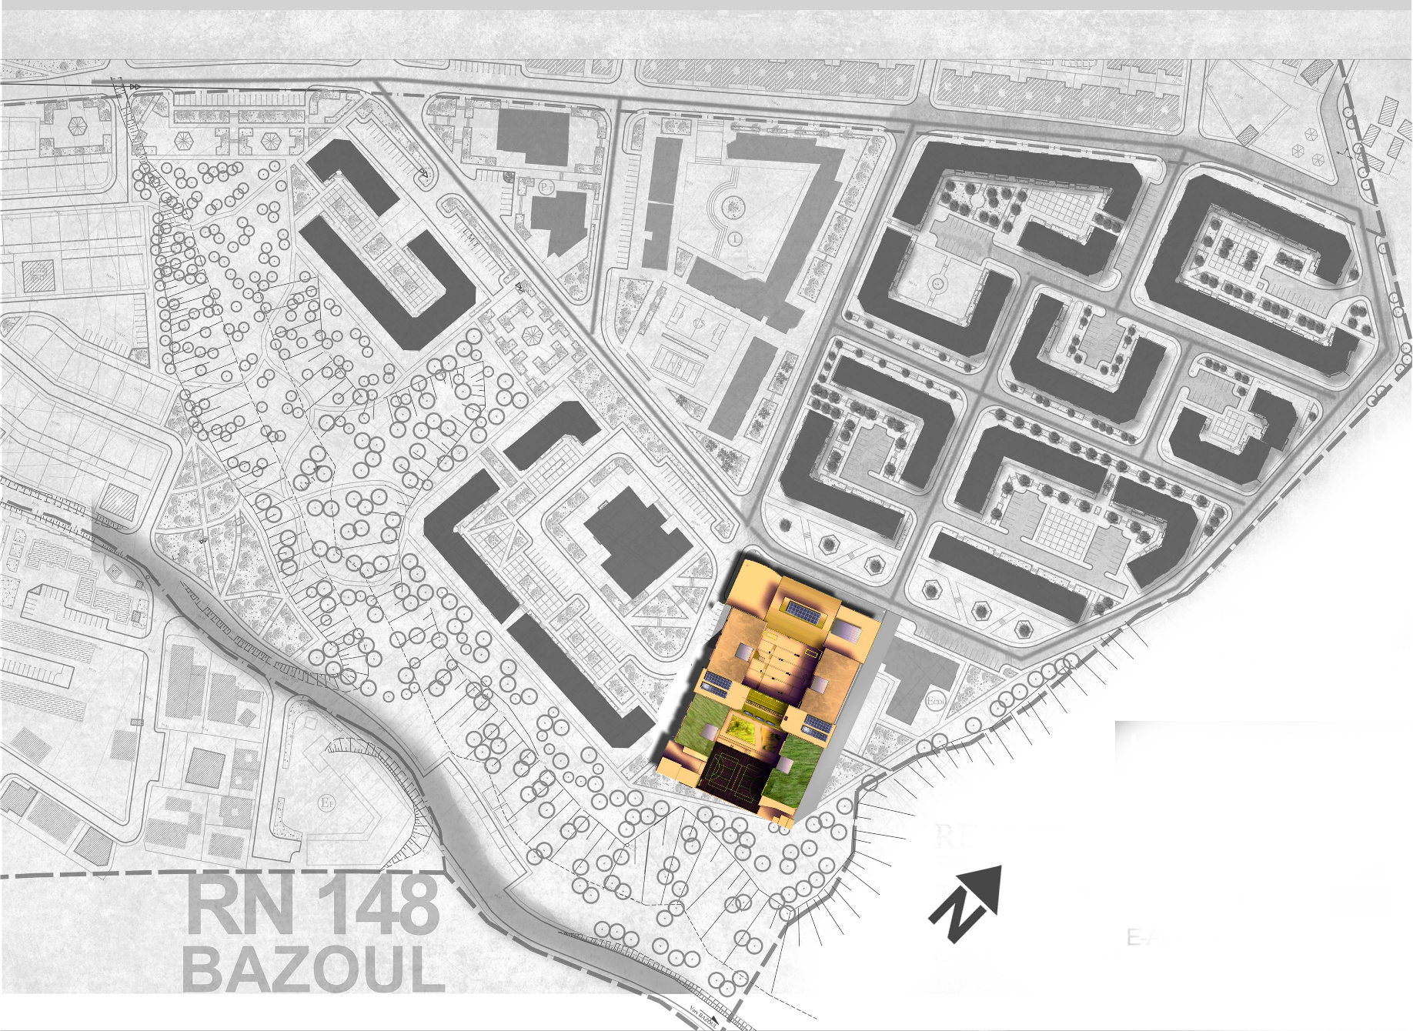
PLAN DE MASSE

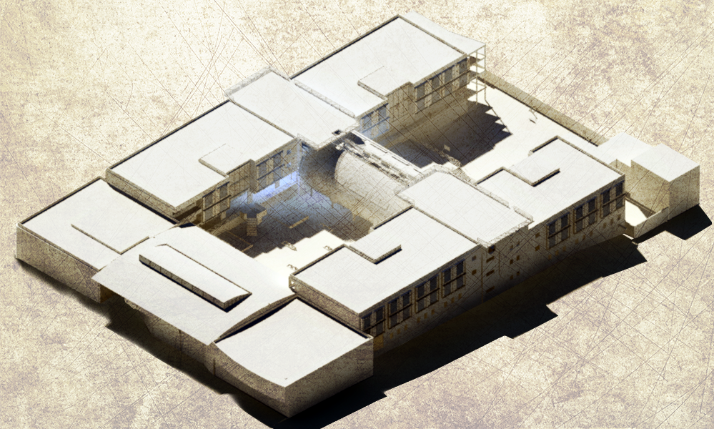
N
MODELE EN 3D DU C.E.M
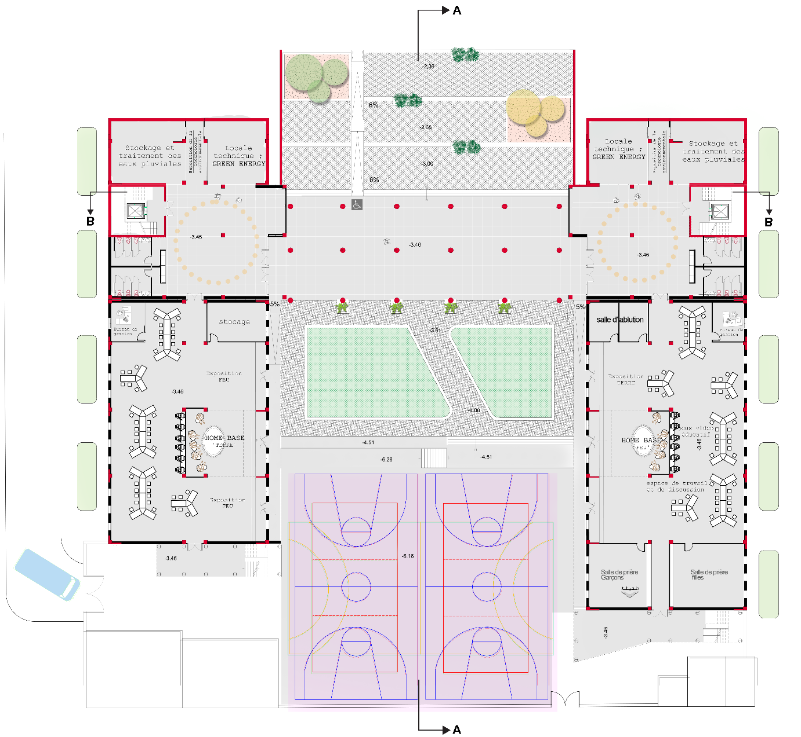
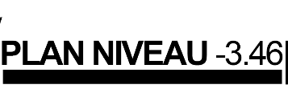
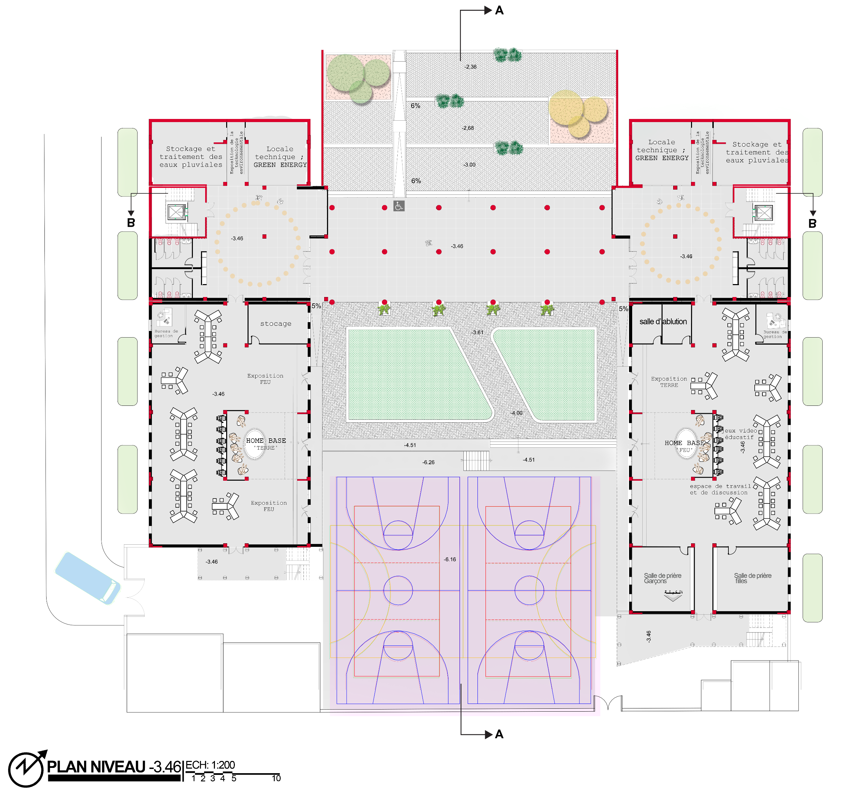

V

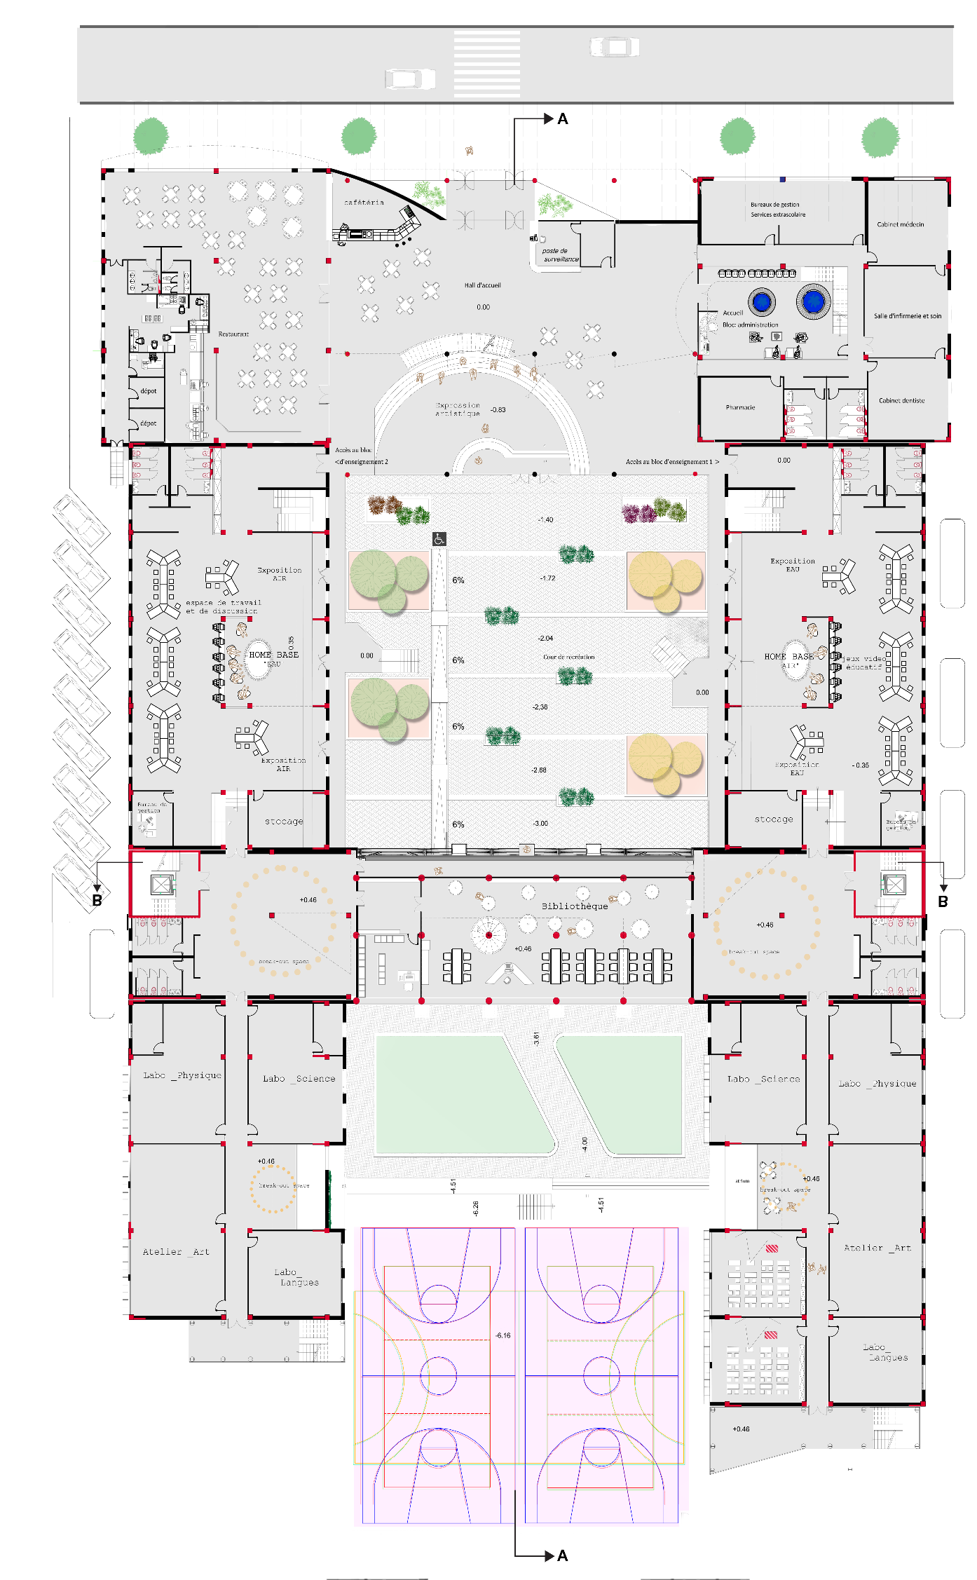

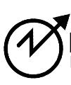


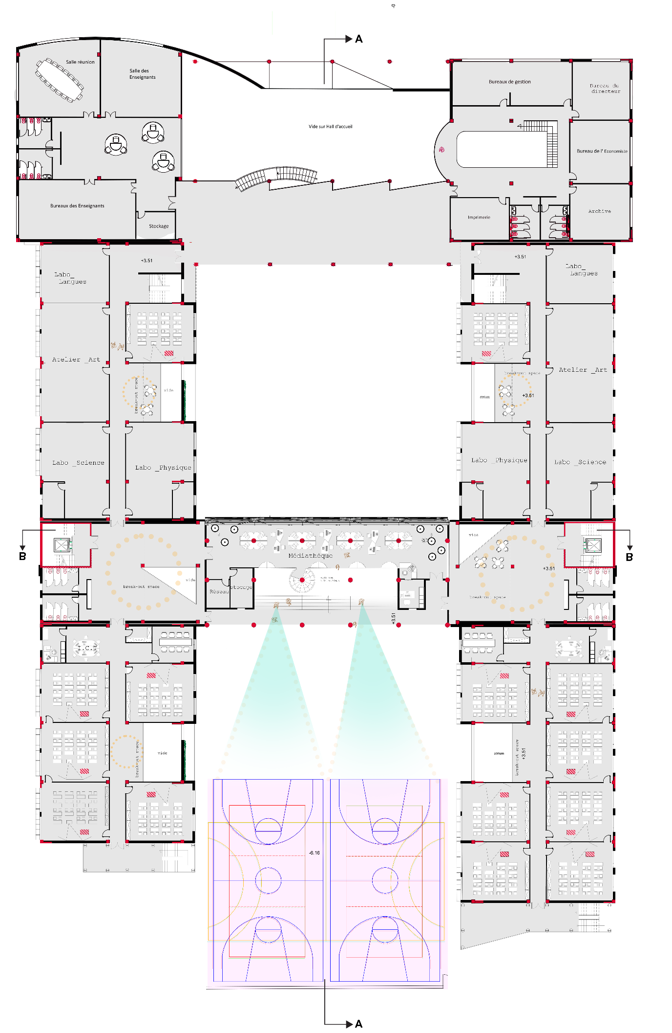

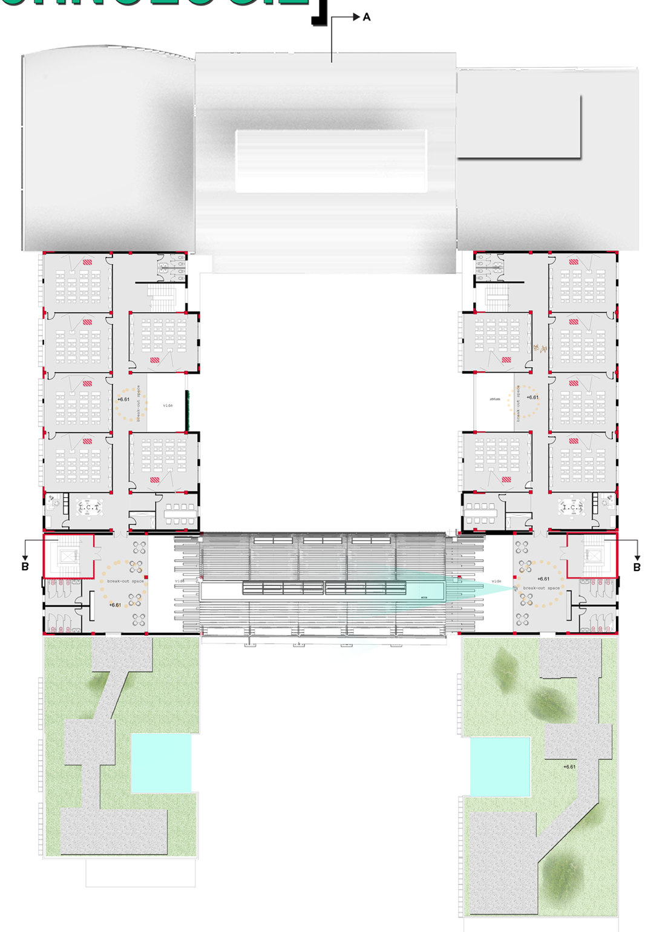

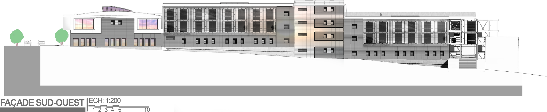
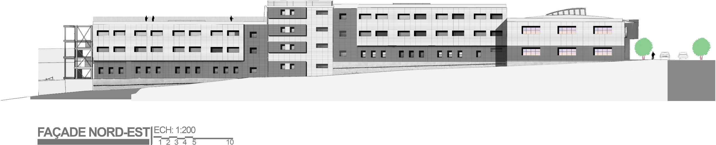

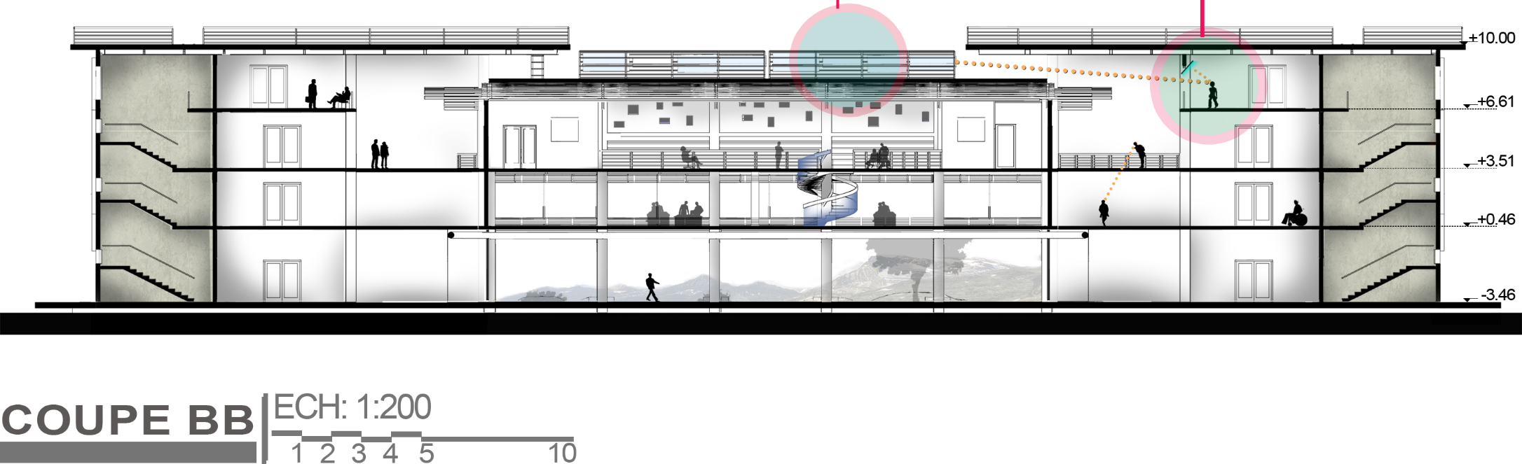
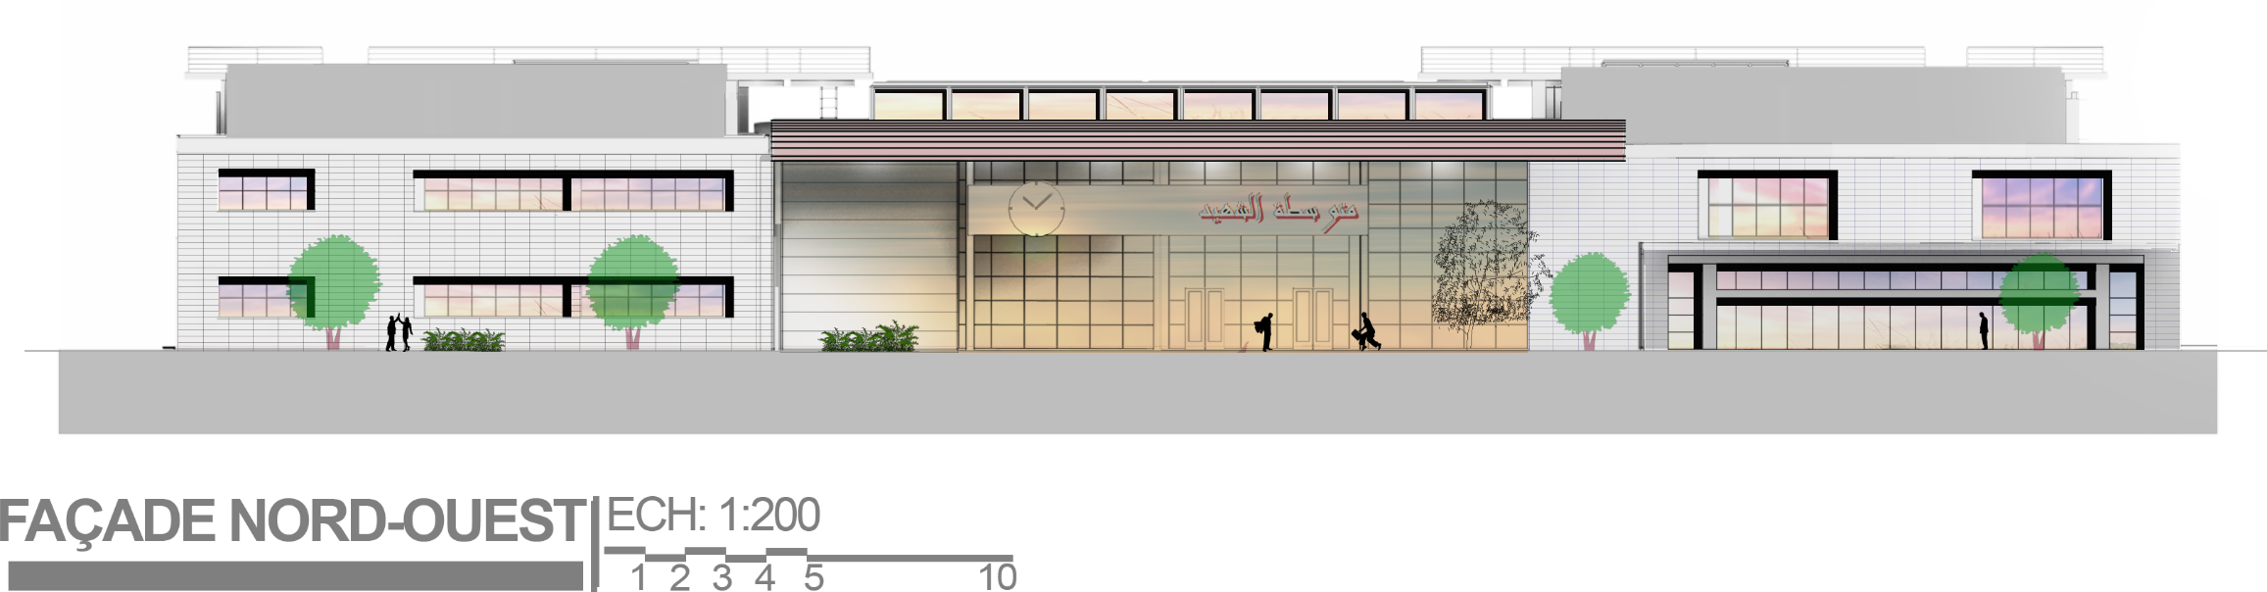
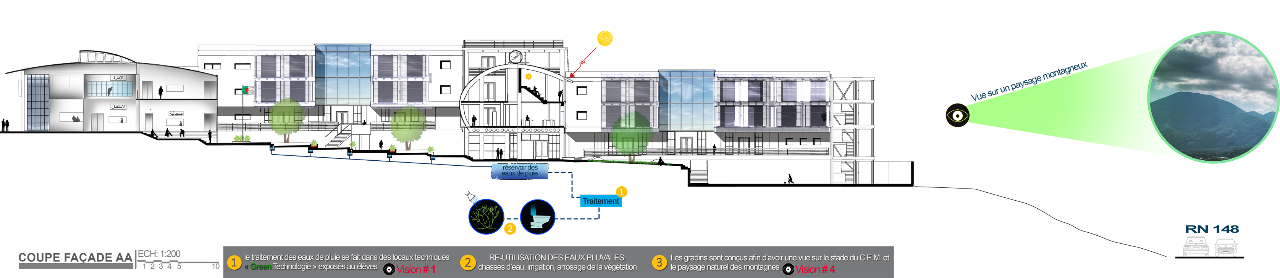

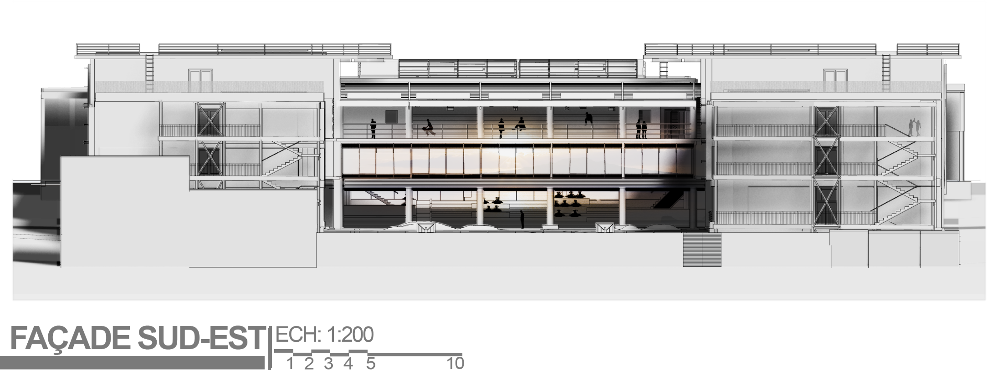

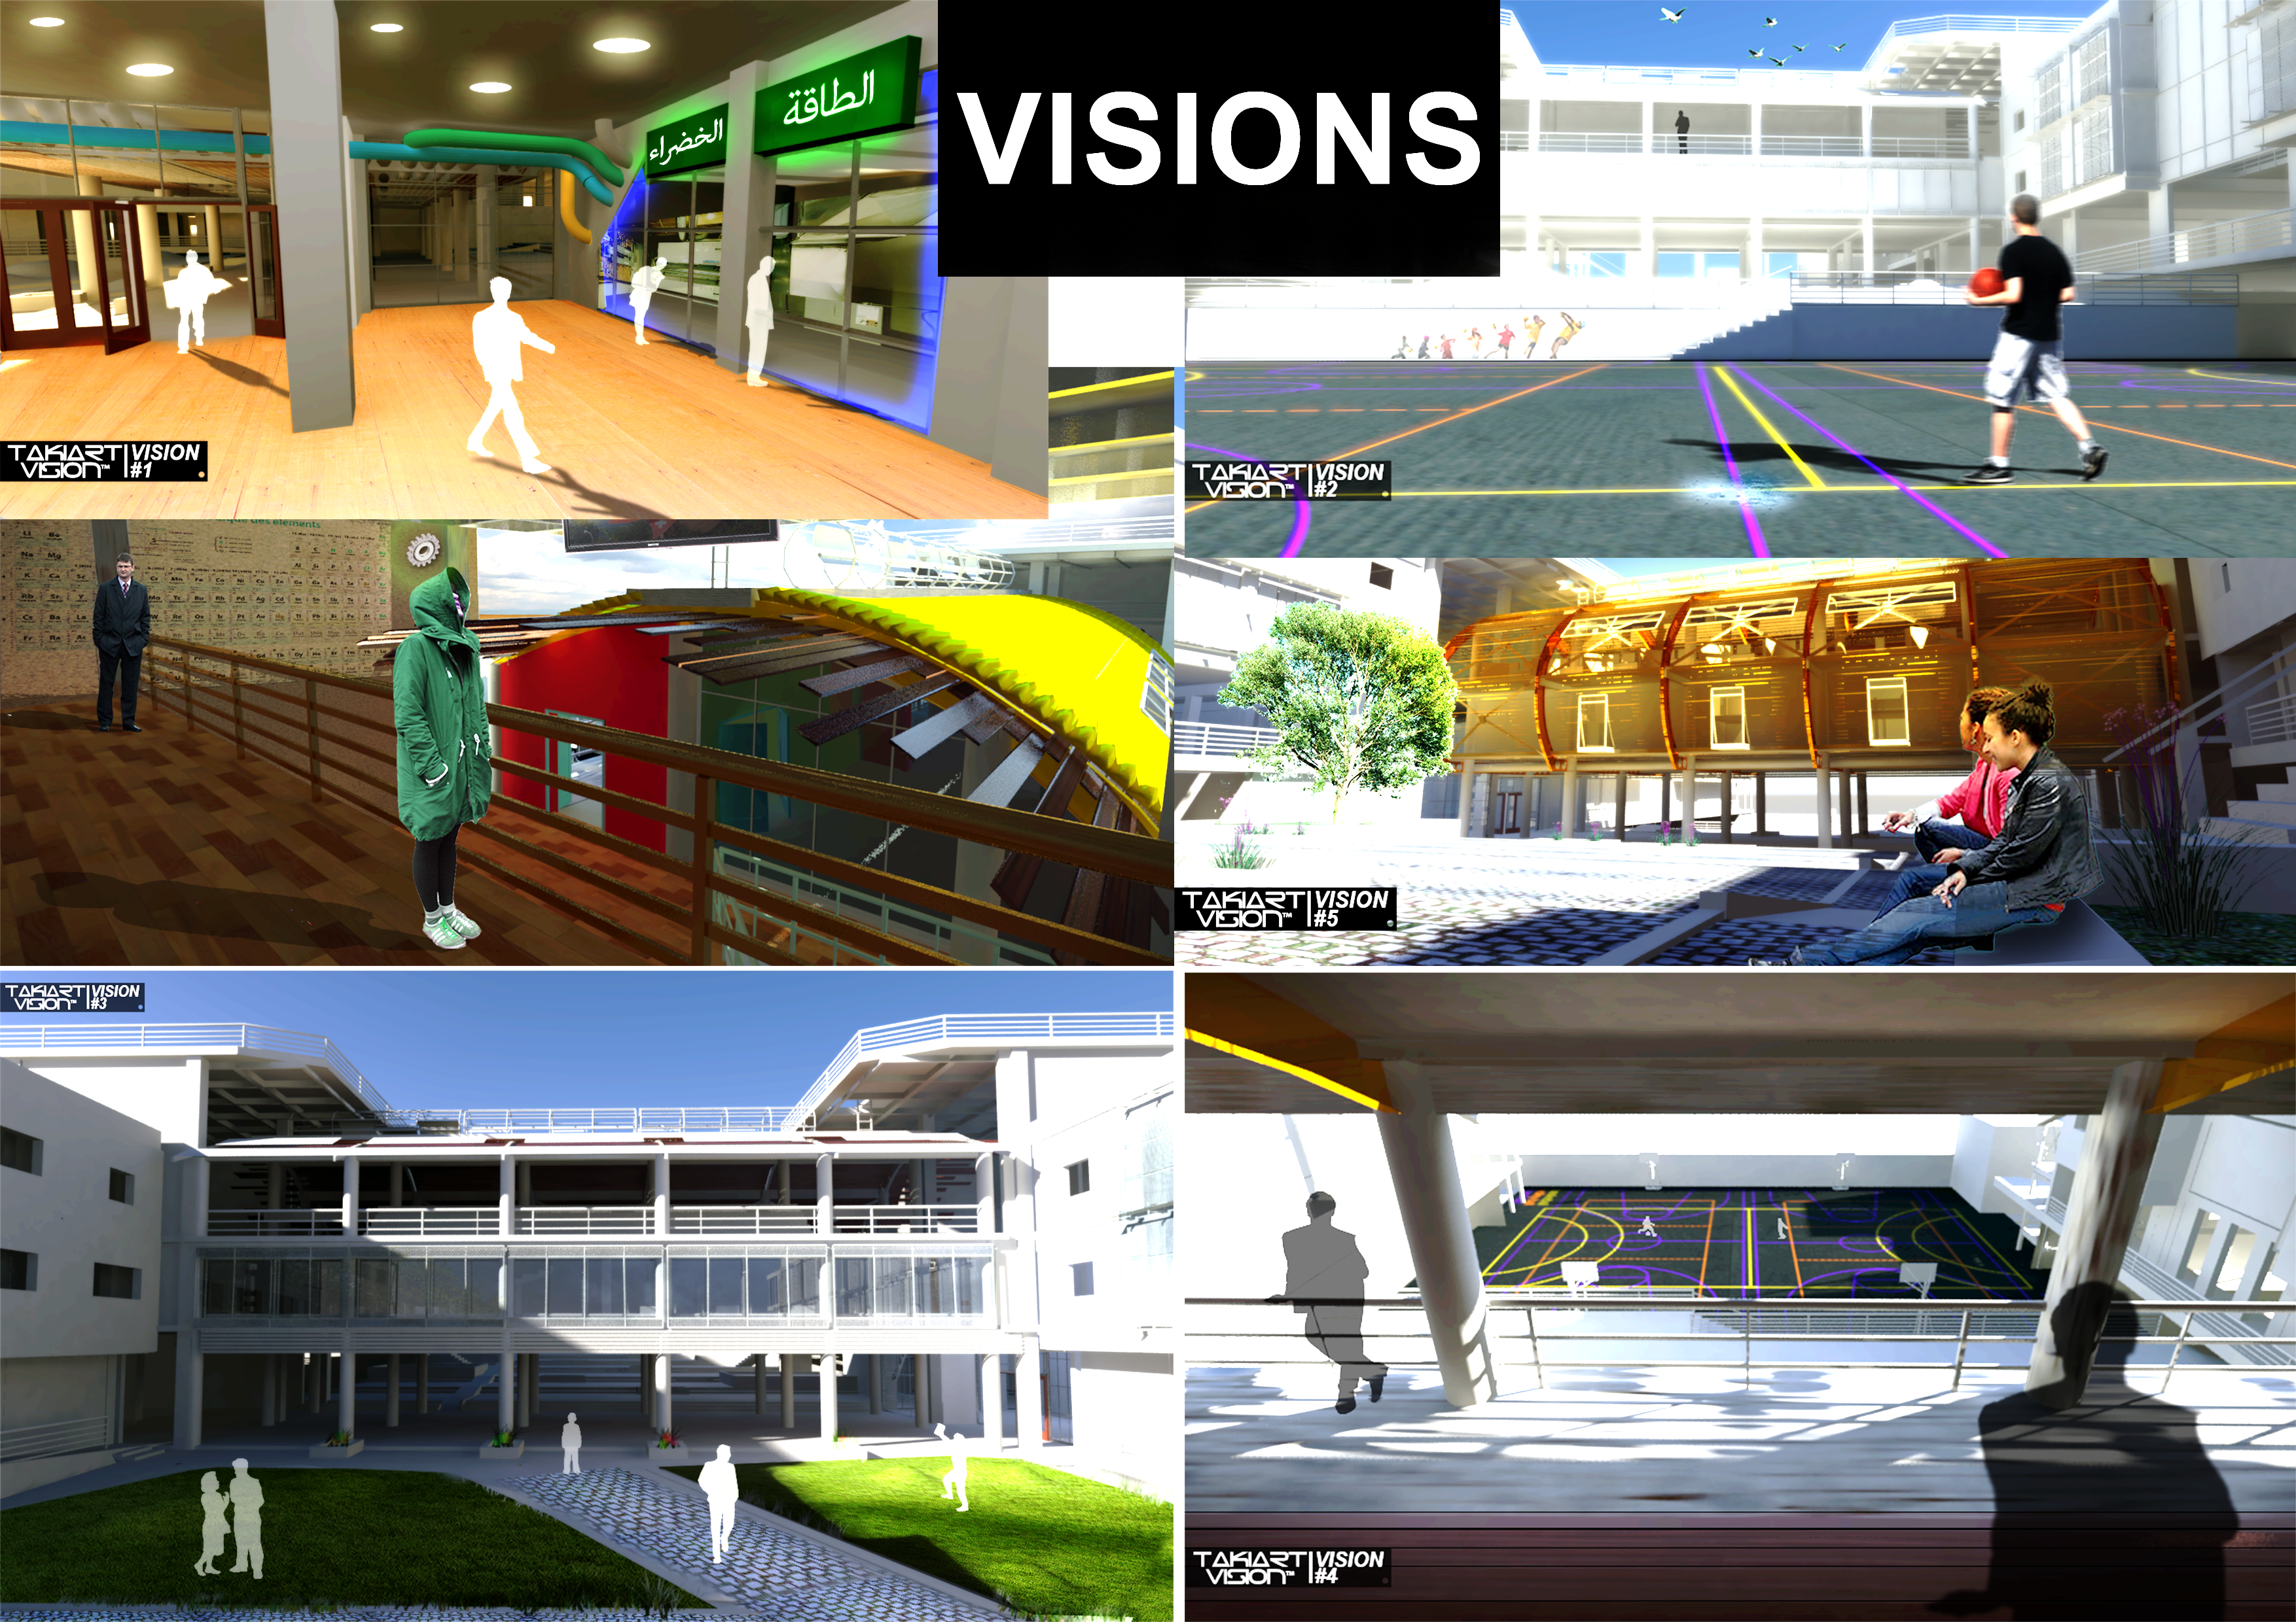

BibliographiE

OUVRAGES
DFES. (2004). Building Bulletin 98 - Briefing Framework for Secondary School Projects. Londre: Education and skills.
AITF. (2008). Batiments basse consommation . france: AITF/ EDF.
Dudek, M. (2007). Projet et réalisation: Ecoles et jardin d'enfants. Ria Stein, Berlin: INFOLIO.
Ministre des enseignements primaires et secondaires. (1973). Construction scoalires: Recuil de normes. Alger: Ministre des enseignements primaires et secondaires.
Guide l'architecture bioclimatique, tomes 1/2/3, éd.A.Liébard, 1996
Alain L.(2004).Traite d'Architecture et d'Urbanisme Bioclimatiques. Parsi: LE MONITEUR.
Webographie:
http://www2.ademe.fr/servIet/8 etDorPid=11433&m438tc [d=96, Agence de ''Environnement et de la Maitrise de l’énergie.
Http://www.assohqmorgi, Association de to Haute Qualité Environnementale.
Http://www.tourrerarchitecte.com/, Agence d'Architecture Pierre Toure.
Http://www.learn.londonmetacruMpackages/euleb/tr/home/index.html, EULE13 bâtiments euro-paean a haute qualité et 6 faibles demandes énergiques http:/nwsmacierconstructionicomit La construction en acier.

